Assignment 1
HSF302 – Cinema Ticket Booking System
Link github bài tập nhóm: https://github.com/dvtrug/HSF302_FALL26_Assignment1
Họ tên thành viên nhóm
STT | Mã SV | Họ tên | Vai trò | Phân công theo module, công việc
1 | DE200118 | Đỗ Võ Thanh Trung | Leader/  Thành viên A | Quản trị dự án, repository và workflow CI; nền tảng hệ thống (TODO 1–12), đăng nhập/đăng ký/phân quyền (TODO 13–15); phối hợp tài liệu và tích hợp.
2 | DE200049 | Hồ Quốc Thắng | Thành viên B | Customer và Profile: quản lý khách hàng Admin (tìm kiếm, thêm/sửa, khoá/xoá); hồ sơ cá nhân và đổi mật khẩu Customer. TODO 16, 17, 30.
3 | DE200221 | Nguyễn Nhật Tân | Thành viên C | Genre, Movie và Review: quản lý thể loại/phim, tìm kiếm, lọc và xoá mềm; trang chủ/chi tiết phim, đánh giá. TODO 18–21, 27, 31; phối hợp entity liên quan.
4 | DE200110 | Trần Minh Hiếu | Thành viên D | Room, Showtime và đặt vé Customer: quản lý phòng/suất chiếu, kiểm tra trùng lịch; chọn ghế, tạo đơn/vé, kiểm tra ghế/độ tuổi và transaction. TODO 22, 23, 28.
5 | DE200046 | Nguyễn Hữu Hiếu | Thành viên E | Booking Admin và Report: danh sách/chi tiết, xác nhận và huỷ đơn Admin; doanh thu/dashboard; lịch sử, chi tiết và huỷ đơn Customer, kiểm tra chủ đơn. TODO 24, 25, 26, 29.

Mục lục

I. Nền tảng dự án & Thiết lập hệ thống (Sprint 0: Setup, CI & Foundation) 4
1.1. Issue #1: Thiết lập Repository, CI Workflow và Quy chuẩn Git 4
1.2. TODO 1 - 3: Cấu hình Spring Boot, Kết nối CSDL SQL Server và Thymeleaf Layout 4
1.3. TODO 4 - 7, 9, 10: Xây dựng JPA Entities, Repositories và Custom Queries 5
1.4. TODO 8: Khởi tạo Dữ liệu mẫu Hệ thống (DataSeeder.java) và Mã hóa BCrypt 7
1.5. TODO 11 - 12: Khai báo Service Interfaces, DTOs Validation và Global Exception Handler 8
II. Xác thực và Phân quyền Hệ thống (Sprint 1: Module F1 - Authentication & Authorization) 8
2.1. TODO 13: Xây dựng Chức năng Đăng nhập, Đăng xuất và Quản lý SessionUser 8
2.2. TODO 14: Xây dựng Chức năng Đăng ký Tài khoản Khách hàng và Ràng buộc Nghiệp vụ 9
2.3. TODO 15: Phân quyền Hệ thống với AuthInterceptor và Bộ Kiểm thử Tự động (Unit & Integration Tests) 10
2.4. TODO 32: Hoàn thiện Tài liệu README.md và Đóng gói Phát hành Release v1.0.0 (Issue #19) 12
III. Quản lý khách hàng (Sprint 1: Customer Management – Issue #7) 14
3.1. TODO 16: Danh sách, tìm kiếm và phân trang khách hàng 14
3.2. TODO 17: Thêm, sửa, khoá và xoá khách hàng theo BR-04 15
IV. Hồ sơ cá nhân và đổi mật khẩu (Sprint 2: Customer Profile – Issue #16) 18
4.1. TODO 30: Xem và cập nhật hồ sơ cá nhân 18
4.2. TODO 30: Đổi mật khẩu và kiểm tra an toàn tài khoản 20
V. Quản lý Thể loại phim (Sprint 1: Genre Management – Issue #8) 22
5.1. TODO 18: Danh sách, thêm, sửa và xoá thể loại theo quy tắc BR-05 22
VI. Quản lý Phim (Sprint 1: Movie Management – Issue #9) 28
6.1. TODO 19: Danh sách phim: tìm kiếm, lọc thể loại/trạng thái, phân trang và sắp xếp 28
6.2. TODO 20: Thêm và chỉnh sửa thông tin phim, xác thực dữ liệu (Validation) 31
6.3. TODO 21: Xoá phim và cơ chế xoá mềm (Soft Delete) theo quy tắc BR-06 32
VII. Trang chủ và Chi tiết phim cho Khách hàng (Sprint 2: Home & Movie Detail – Issue #13) 32
7.1. TODO 27: Trang chủ hiển thị danh sách phim đang chiếu / sắp chiếu và tìm kiếm 32
7.2. TODO 27: Trang chi tiết phim, thông tin độ tuổi, đạo diễn và lịch chiếu theo ngày 32
VIII. Đánh giá phim (Bonus) (Sprint 2: Movie Review – Issue #18) 32
8.1. TODO 31: Đánh giá phim (1–5 sao), nhận xét của khán giả đã xem phim theo BR-16 32
IX. Quản lý Phòng chiếu & Suất chiếu (Sprint 1: Module D1 - Room & Showtime Management) 32
9.1. TODO 22: Quản lý Phòng chiếu (Room CRUD) và Ràng buộc Nghiệp vụ 32
9.2. TODO 23: Quản lý Lịch chiếu & Thuật toán Kiểm tra Trùng lịch (Showtime Scheduling & Overlap Validation) 33
X. Đặt vé trực tuyến & Chọn ghế (Sprint 2: Module D2 - Customer Seat Selection & Booking) 35
10.1. TODO 28: Chức năng Chọn ghế theo Sơ đồ & Tạo Đơn đặt vé (Seat Map & Booking Flow) 35
XI. Module Booking và Report — Công việc thành viên E 38
11.1. TODO 24–25 — Quản lý đơn đặt vé Admin 38
11.2. TODO 26 — Báo cáo doanh thu và dashboard 39
11.3. TODO 29 — Lịch sử và huỷ đơn Customer 40
11.4. Kiểm thử và bàn giao phần việc thành viên E 41
11.4.1. Kiểm thử tự động và thủ công 41
11.4.2. Pull Request bàn giao 41
11.4.3. Quy trình và phối hợp nhóm 41

Nền tảng dự án & Thiết lập hệ thống (Sprint 0: Setup, CI & Foundation)

Issue #1: Thiết lập Repository, CI Workflow và Quy chuẩn Git
- Chụp hình kết quả: Quy trình CI GitHub Actions chạy kiểm thử tự động thành công (Pass) trên Pull Request
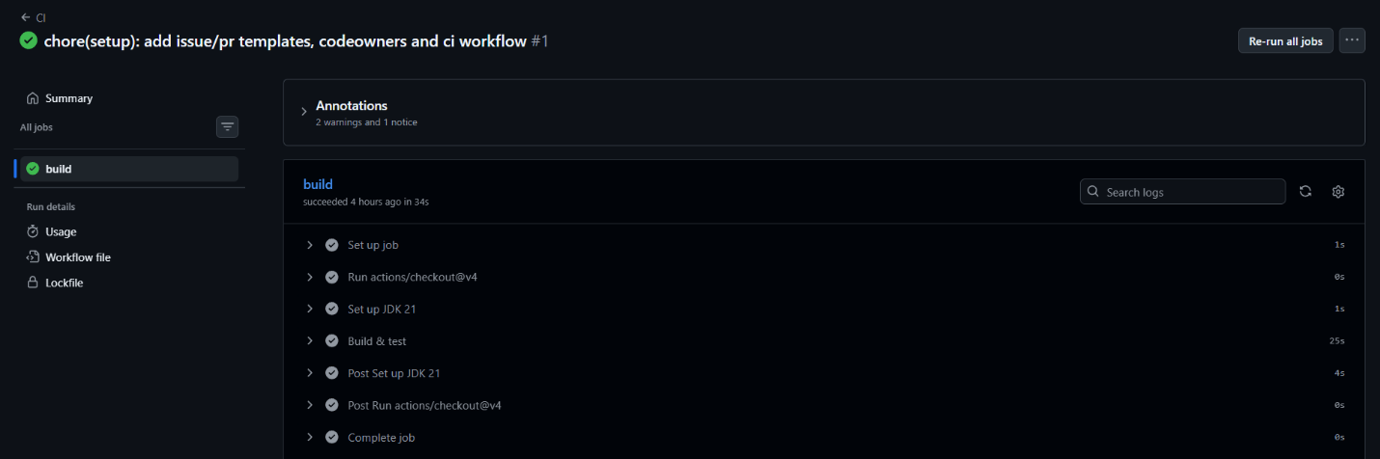
- Commit: 0ca8647 chore(setup): add issue/pr templates, codeowners and ci workflow (PR #20)
- Checklist đã hoàn thành:
  - Cấu hình file workflow .github/workflows/ci.yaml tự động kích hoạt kiểm thử (mvn test) với Java 21 trên mỗi Pull Request vào nhánh develop.
  - Xây dựng Pull Request Template chuẩn hóa 6 phần: What, Why, How to test, Screenshots, Checklist, Closes #.
  - Xây dựng Issue Templates (Bug Report, Feature Request) và file CODEOWNERS.txt phân công trách nhiệm review code cho từng module.
  - Cấu hình application-test.properties phục vụ kiểm thử tự động độc lập, không phụ thuộc môi trường database local.

TODO 1 - 3: Cấu hình Spring Boot, Kết nối CSDL SQL Server và Thymeleaf Layout
- Chụp hình kết quả: Cấu trúc project trong IDE, kết nối CSDL và Giao diện trang chủ (HomeController) với Layout Thymeleaf
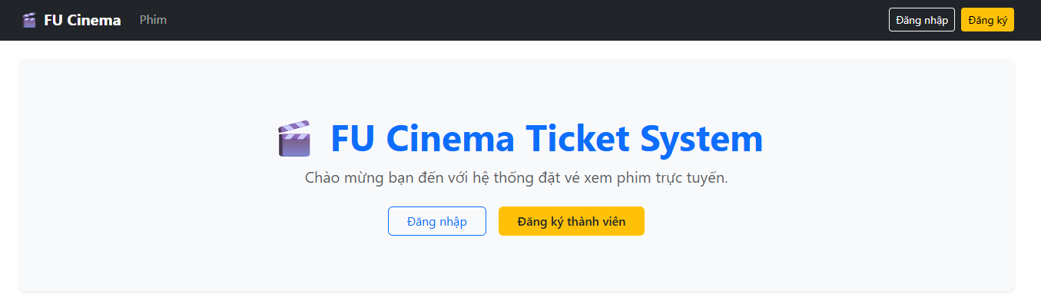
- Commit: bb69498 feat(layout): add base thymeleaf layout with role-based menu and app styles (PR #21)
- Checklist đã hoàn thành:
  - TODO 1: Khởi tạo dự án Spring Boot 3-tier monolith (v4.1.1, Java 21) với đầy đủ dependencies: Spring Data JPA, Thymeleaf, Spring Security Crypto, MS SQL Server JDBC Driver, Validation, Lombok.
  - TODO 2: Cấu hình kết nối CSDL SQL Server FUCinemaTicketDB trong application.properties và file mẫu cấu hình môi trường application-local.properties.example.
  - TODO 3: Xây dựng cấu trúc layout dùng chung với Thymeleaf fragments (layout.html, header, footer) và hệ thống Style CSS hiện đại.
  - TODO 3: Xây dựng thanh điều hướng Navbar linh hoạt theo vai trò (Khách vãng lai, CUSTOMER, ADMIN) và HomeController điều hướng trang chủ.

TODO 4 - 7, 9, 10: Xây dựng JPA Entities, Repositories và Custom Queries
- Chụp hình kết quả: Sơ đồ lược đồ cơ sở dữ liệu quan hệ (Database Diagram) 9 bảng trong SQL Server Management Studio
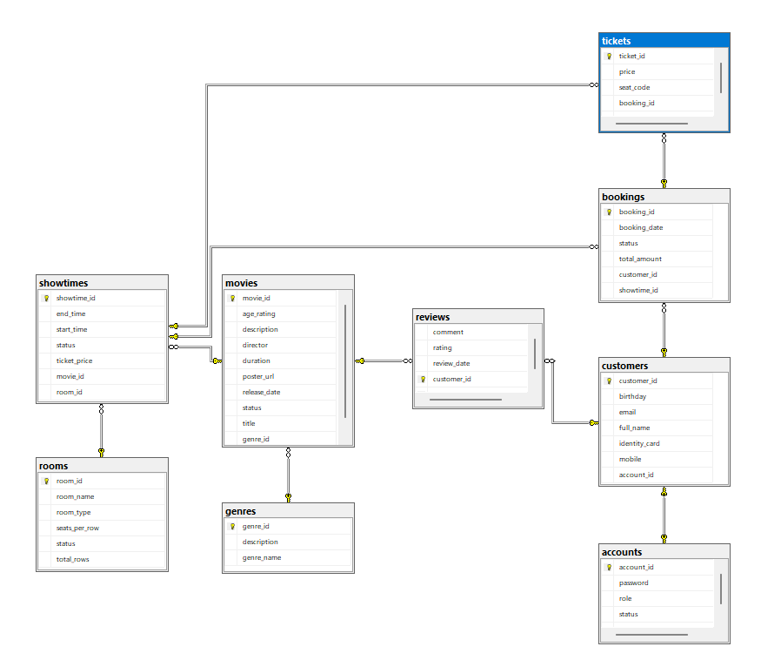
- Commit: 64609f4 feat(entity): add domain entities and repositories skeleton (PR #22)
- Checklist đã hoàn thành:
  - TODO 4: Định nghĩa 8 Enums nghiệp vụ (Role, AccountStatus, MovieStatus, RoomType, SeatType, ShowtimeStatus, BookingStatus, PaymentStatus).
  - TODO 4: Xây dựng JPA Entity Account và Customer với quan hệ 1-1 (@OneToOne) ràng buộc khóa ngoại duy nhất.
  - TODO 5: Xây dựng JPA Entity Genre và Movie với quan hệ 1-N (@ManyToOne, @OneToMany).
  - TODO 6: Xây dựng JPA Entity Room và Showtime với quan hệ 1-N.
  - TODO 7: Xây dựng JPA Entity Booking và Ticket (quan hệ 1-N, cascade = ALL, orphanRemoval = true); Entity Review với khóa phức hợp @EmbeddedId ReviewId.
  - TODO 9: Cài đặt 9 interface JpaRepository kế thừa Spring Data JPA với đầy đủ derived queries chuẩn (findByUsername, findByEmail, findByMobile,...).
  - TODO 10: Xây dựng 12 Custom Queries (Q1 - Q12) sử dụng JPQL, Native SQL, Projection DTOs và @Modifying cho các chức năng tìm kiếm, phân trang và báo cáo thống kê doanh thu.

TODO 8: Khởi tạo Dữ liệu mẫu Hệ thống (DataSeeder.java) và Mã hóa BCrypt
- Chụp hình kết quả: Terminal console log ghi nhận DataSeeder khởi tạo thành công 5 tài khoản mẫu, phim, phòng chiếu và lịch chiếu trong Database
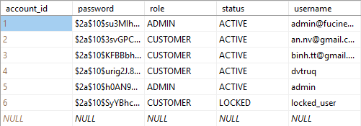
- Commit: b257dee feat(seed): add data seeder with default accounts and sample data (PR #23)
- Checklist đã hoàn thành:
  - Cài đặt DataSeeder implements CommandLineRunner tự động nạp dữ liệu khi CSDL rỗng.
  - Sử dụng BCryptPasswordEncoder mã hóa toàn bộ mật khẩu tài khoản mẫu trước khi lưu vào CSDL.
  - Khởi tạo 5 tài khoản mẫu đại diện cho đầy đủ vai trò và trạng thái: admin (ADMIN), customer1 (CUSTOMER ACTIVE), customer2 (CUSTOMER ACTIVE), staff (STAFF ACTIVE), locked_user (CUSTOMER LOCKED).
  - Nạp 6 phim mẫu thuộc nhiều thể loại, 3 phòng chiếu đa dạng loại phòng, 6 suất chiếu, 4 đơn đặt vé và 4 đánh giá phản hồi.

TODO 11 - 12: Khai báo Service Interfaces, DTOs Validation và Global Exception Handler
- Chụp hình kết quả: Giao diện trang thông báo lỗi 404 Not Found tùy biến và xử lý ngoại lệ tập trung
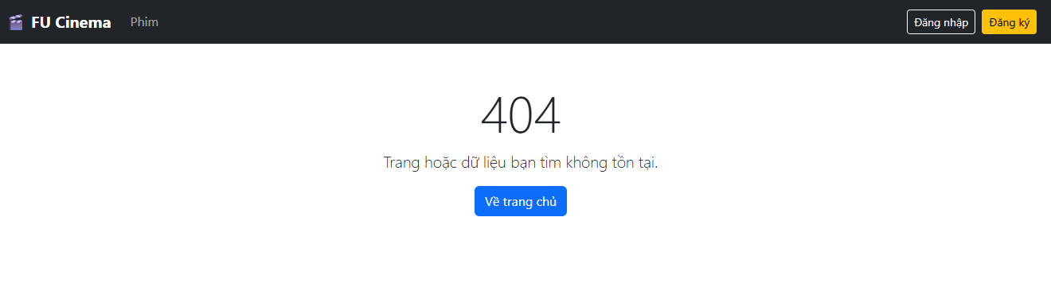
- Commit: 986689b feat(service): add service contracts, error handling and dtos (PR #24)
- Checklist đã hoàn thành:
  - TODO 11: Khai báo 9 Service Interfaces định nghĩa hợp đồng nghiệp vụ chuẩn mực cho toàn bộ hệ thống.
  - TODO 11: Định nghĩa các Request DTOs/Forms kèm chú thích Bean Validation (@NotBlank, @Size, @Pattern, @Min, @Max) đảm bảo an toàn dữ liệu.
  - TODO 11: Xây dựng các ngoại lệ nghiệp vụ riêng: BusinessException, ResourceNotFoundException.
  - TODO 12: Cài đặt @ControllerAdvice GlobalExceptionHandler bắt và xử lý tập trung mọi ngoại lệ.
  - TODO 12: Xây dựng bộ giao diện trang lỗi hoàn chỉnh: error/403.html (Forbidden), error/404.html (Not Found), error/500.html (Internal Server Error) và hỗ trợ flash messages an toàn qua RedirectAttributes.

Xác thực và Phân quyền Hệ thống (Sprint 1: Module F1 - Authentication & Authorization)

TODO 13: Xây dựng Chức năng Đăng nhập, Đăng xuất và Quản lý SessionUser
- Chụp hình kết quả: Giao diện trang Đăng nhập (/login) với form xác thực và thông báo gợi ý tài khoản mẫu
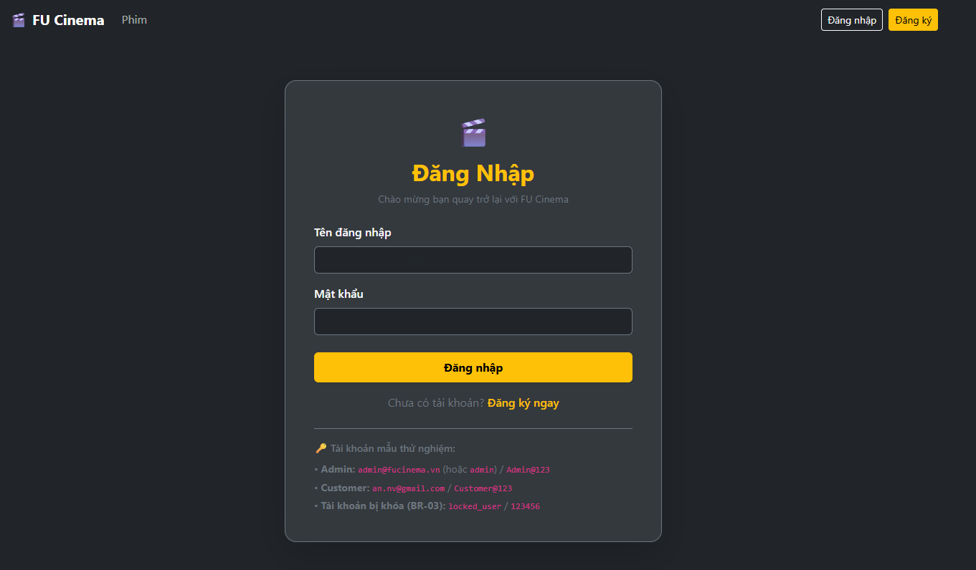
- Commit: 4be6921 feat(auth): add login, registration and logout views and controller (PR #25)
- Checklist đã hoàn thành:
  - Xây dựng giao diện trang đăng nhập đẹp mắt, thân thiện kèm bảng tài khoản mẫu hỗ trợ kiểm thử trực tiếp.
  - Kiểm tra thông tin đăng nhập bằng BCryptPasswordEncoder.matches() so khớp hash trong CSDL.
  - Thực thi quy tắc nghiệp vụ BR-03: Chặn đăng nhập tức thì nếu tài khoản có trạng thái LOCKED và hiển thị thông báo lỗi rõ ràng.
  - Lưu thông tin phiên đăng nhập vào HttpSession thông qua DTO SessionUser (chứa accountId, username, role, displayName, customerId).
  - Điều hướng thông minh theo vai trò sau khi đăng nhập thành công: ADMIN -> /admin/movies, CUSTOMER -> /movies.
  - Xây dựng chức năng Đăng xuất (/logout) xóa phiên làm việc an toàn và điều hướng về trang chủ.

TODO 14: Xây dựng Chức năng Đăng ký Tài khoản Khách hàng và Ràng buộc Nghiệp vụ
- Chụp hình kết quả: Giao diện trang Đăng ký tài khoản khách hàng mới (/register) với các trường thông tin và thông báo validation
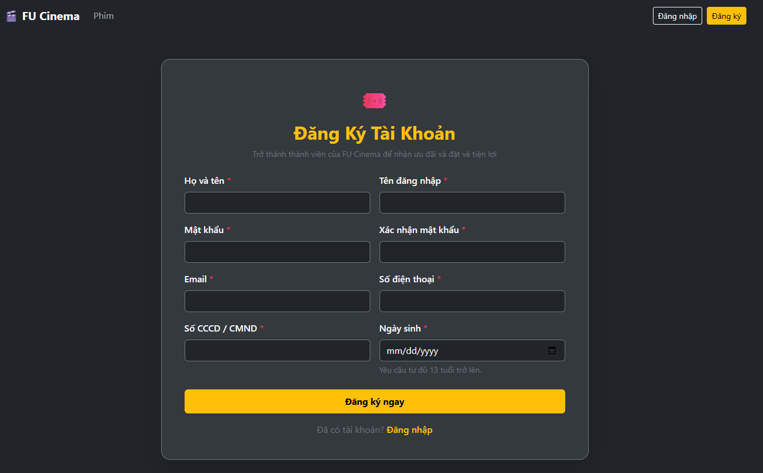
- Commit: 7d9bf40 feat(auth): add authentication service with login, registration and session management (PR #25)
- Checklist đã hoàn thành:
  - Xây dựng giao diện và Controller tiếp nhận RegisterForm đầy đủ thông tin cá nhân khách hàng.
  - Thực thi quy tắc nghiệp vụ BR-01: Kiểm tra tính duy nhất, ngăn chặn trùng lặp username, email, số điện thoại (mobile) và CCCD/CMND (identityCard).
  - Thực thi quy tắc nghiệp vụ BR-02: Kiểm tra độ tuổi khách hàng từ ngày sinh (yêu cầu tối thiểu 13 tuổi) và độ mạnh của mật khẩu (tối thiểu 6 ký tự).
  - Kiểm tra xác nhận mật khẩu khớp hoàn toàn giữa password và confirmPassword.
  - Đảm bảo tính toàn vẹn dữ liệu trong một Transaction duy nhất (@Transactional): Tạo mới thực thể Account (vai trò CUSTOMER, trạng thái ACTIVE) và liên kết thực thể Customer tương ứng.

TODO 15: Phân quyền Hệ thống với AuthInterceptor và Bộ Kiểm thử Tự động (Unit & Integration Tests)
- Chụp hình kết quả: Giao diện chặn truy cập trái phép 403 Forbidden khi Customer truy cập route Admin (/admin/movies) và kết quả kiểm thử tự động (mvn test BUILD SUCCESS)
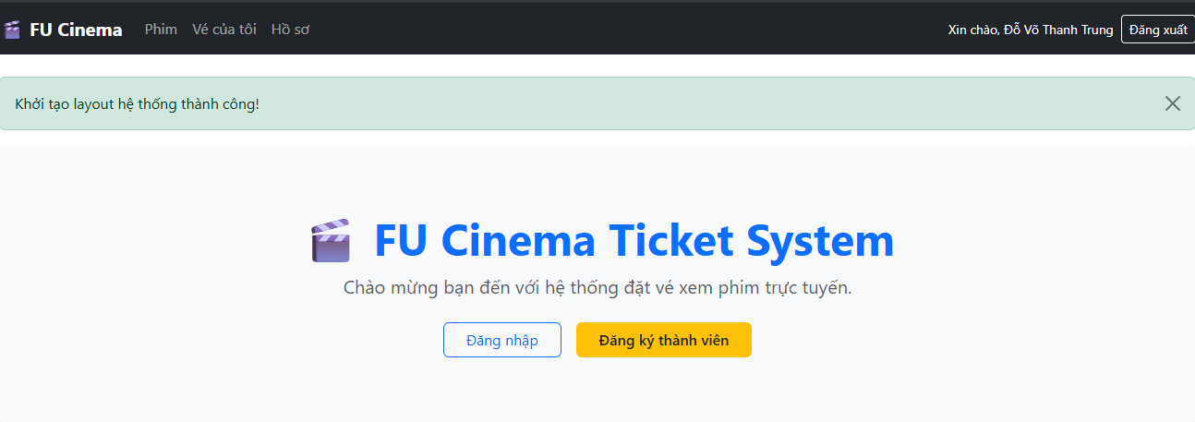

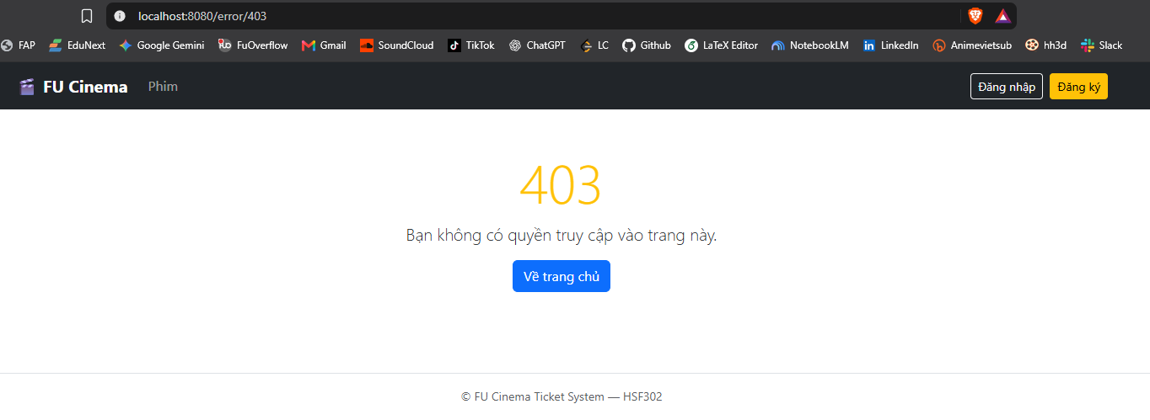

- Commit: 0bee1d1 feat(auth): add role-based interceptor for admin and customer paths (PR #25)
- Checklist đã hoàn thành:
  - Cài đặt AuthInterceptor kế thừa HandlerInterceptor kiểm tra phiên đăng nhập SessionUser trước khi yêu cầu đến Controller.
  - Đăng ký Interceptor trong WebConfig implements WebMvcConfigurer:
    - + Bảo vệ tuyệt đối các tuyến đường /admin/** (chỉ cho phép quyền ADMIN).
    - + Bảo vệ các tuyến đường /customer/** (chỉ cho phép quyền CUSTOMER).
    - + Loại trừ các route công khai (/login, /register, /, /movies/**, static assets,...).
  - Tự động chuyển hướng về /login kèm thông báo khi người dùng chưa đăng nhập truy cập vùng bảo vệ.
  - Tự động chuyển hướng về trang lỗi 403 Forbidden khi người dùng đăng nhập sai vai trò cố tình truy cập trái phép.
  - Xây dựng bộ kiểm thử Unit Test (AuthServiceTest) và Integration Test bao phủ toàn diện 16 kịch bản kiểm thử (đăng nhập đúng, sai pass, tài khoản bị khóa BR-03, đăng ký thành công, trùng lặp BR-01, tuổi < 13 BR-02, phân quyền interceptor) - toàn bộ 16/16 tests đều pass thành công tuyệt đối.

TODO 32: Hoàn thiện Tài liệu README.md và Đóng gói Phát hành Release v1.0.0 (Issue #19)
- Chụp hình kết quả: Giao diện file README.md trên GitHub và trang GitHub Release v1.0.0 chính thức
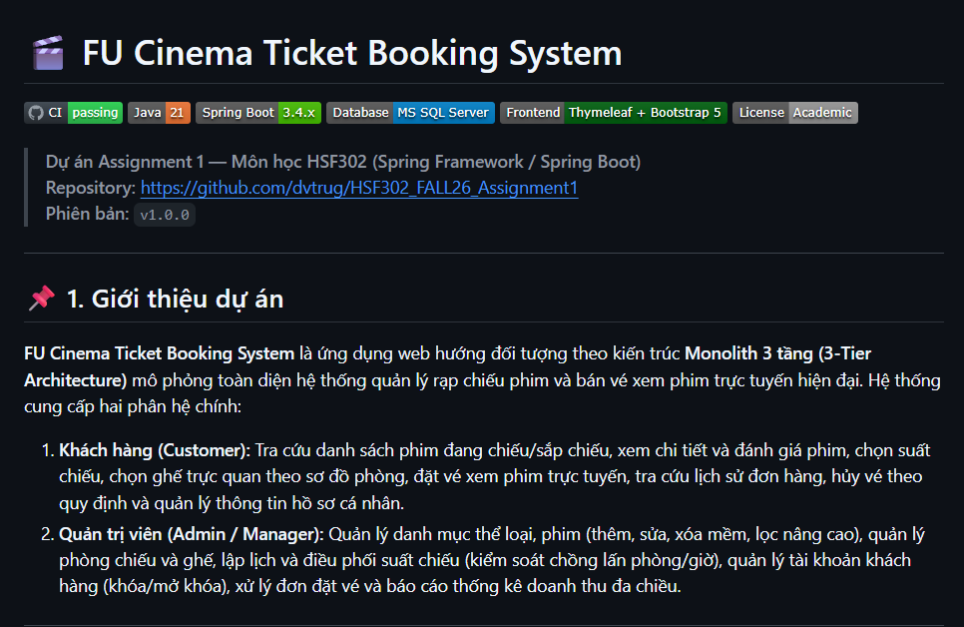
- Commit: 0311043 docs(readme): add project documentation and release guide (TODO 32) (PR #42)
- Checklist đã hoàn thành:
  - Hoàn thiện tài liệu README.md chi tiết: Giới thiệu dự án, kiến trúc 3 tầng Monolith, công nghệ Spring Boot 3 & Java 21, mô hình 9 JPA Entities, bảng tóm tắt 10 quy tắc nghiệp vụ cốt lõi (BR-01 đến BR-10).
  - Hướng dẫn cài đặt môi trường, tạo CSDL SQL Server FUCinemaTicketDB, cấu hình profile application-local.properties và các bước chạy ứng dụng.
  - Bổ sung bảng danh sách 5 tài khoản thử nghiệm mẫu (admin, customer1, customer2, staff, locked_user) đại diện cho đầy đủ các vai trò và trạng thái.
  - Bổ sung bảng ma trận phân công nhiệm vụ 5 thành viên nhóm và tiến độ hoàn thành 32 TODOs.
  - Mở Pull Request #42, tích hợp toàn bộ tính năng từ develop vào nhánh main qua PR #43 và xuất bản GitHub Release v1.0.0 chính thức.

Quản lý khách hàng (Sprint 1: Customer Management – Issue #7)

TODO 16: Danh sách, tìm kiếm và phân trang khách hàng
- Chụp hình kết quả: Trang /admin/customers tìm kiếm theo email GMAIL và hiển thị danh sách khách hàng.
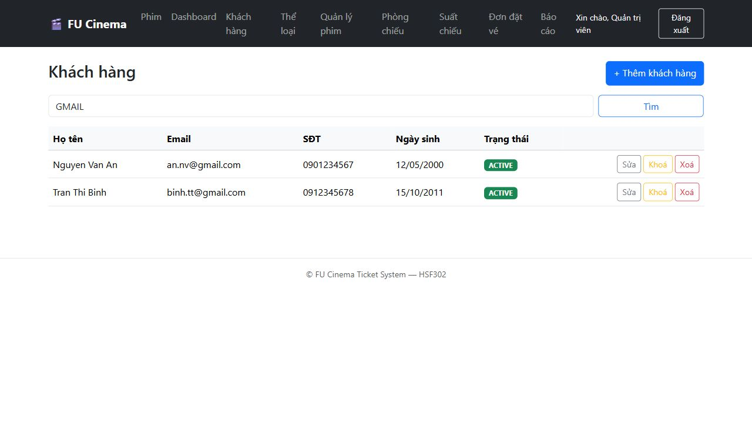
- Commit: 5b66ecd feat(customer): add customer search query with pagination (PR #27)
- Commit: b6d41fb feat(customer): add admin customer list page (PR #27)
- Checklist đã hoàn thành:
  - Tải khách hàng và trạng thái tài khoản bằng Q1 JOIN FETCH account.
  - Tìm theo tên, email, số điện thoại; sắp xếp theo fullName.
  - Xây dựng GET /admin/customers; controller chỉ gọi CustomerService.
  - Phân trang 10 khách hàng; giữ từ khoá và chuẩn hoá page âm về 0.
  - Hiển thị thông tin khách hàng, trạng thái và các nút quản lý trên Thymeleaf.
  - Bổ sung test tìm kiếm, phân trang, render giao diện và phân quyền Admin.

TODO 17: Thêm, sửa, khoá và xoá khách hàng theo BR-04
- Chụp hình kết quả: Form tạo khách hàng tại /admin/customers/new và form chỉnh sửa thông tin khách hàng.
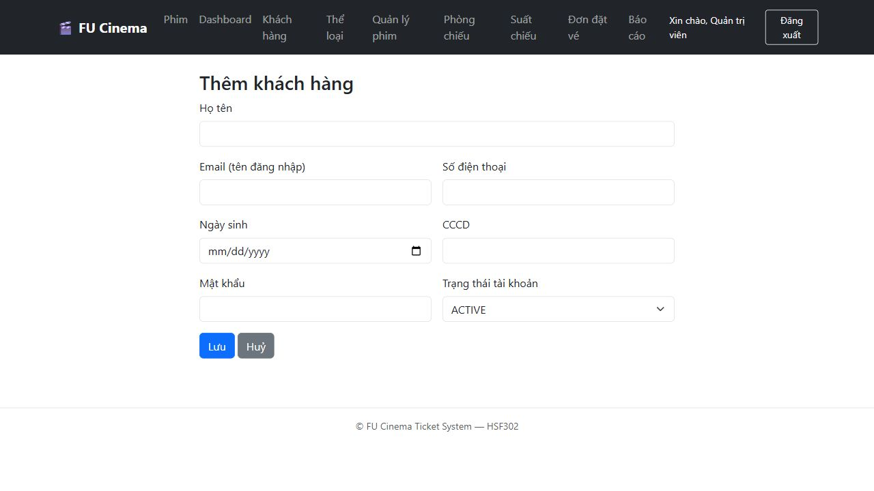
- Commit: 03f778f feat(customer): add create and edit customer form (PR #27)
- Commit: 28b7c6a feat(customer): lock and unlock customer account (PR #27)
- Commit: 67b845e feat(customer): delete customer or lock when bookings exist (PR #27)
- Checklist đã hoàn thành:
  - [x] Xây dựng CustomerForm và form dùng chung để thêm/sửa; kiểm tra họ tên, email, ngày sinh quá khứ, số điện thoại 10 chữ số và CCCD 12 chữ số.
  - [x] Kiểm tra trùng email, số điện thoại và CCCD; khi sửa loại trừ khách hàng hiện tại. Khách hàng phải từ đủ 13 tuổi.
  - [x] Tạo Account vai trò CUSTOMER và Customer liên kết trong một transaction; mã hoá mật khẩu bằng BCrypt trước khi lưu.
  - [x] Khi Admin sửa email, đồng bộ username của Account; mật khẩu để trống giữ nguyên, nhập mới thì mã hoá và cập nhật.
  - [x] Thực hiện khoá/mở khoá ACTIVE ↔ LOCKED bằng POST và hiển thị flash message sau thao tác.
  - [x] Thực thi BR-04: khách đã có đơn đặt vé chỉ bị khoá Account; khách chưa có đơn được xoá Customer rồi Account trong transaction.
  - [x] Bổ sung CustomerAdminServiceTest và AdminCustomerControllerTest cho tạo/sửa, kiểm tra trùng, BCrypt, khoá/mở khoá và hai nhánh xoá.
- Chụp hình kết quả: Form sửa khách hàng; để trống mật khẩu để giữ mật khẩu hiện tại.
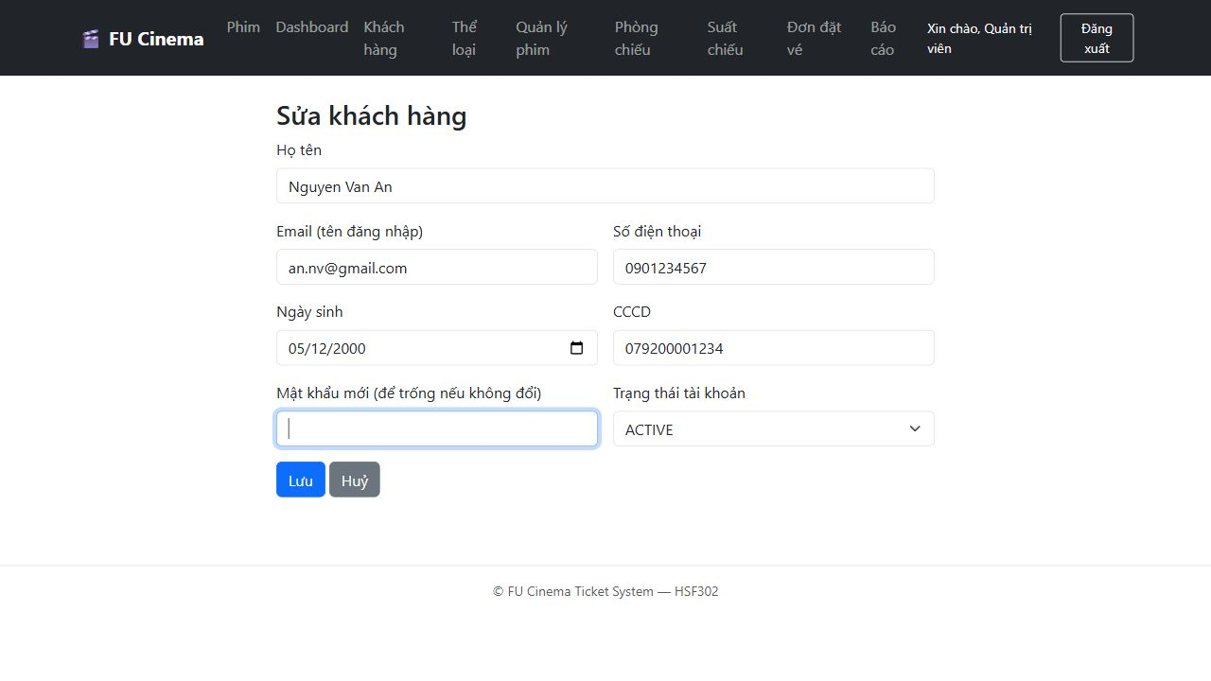
- Chụp hình kết quả: Gửi form khách hàng trống hoặc sai dữ liệu hiển thị lỗi validation ngay tại trường nhập.
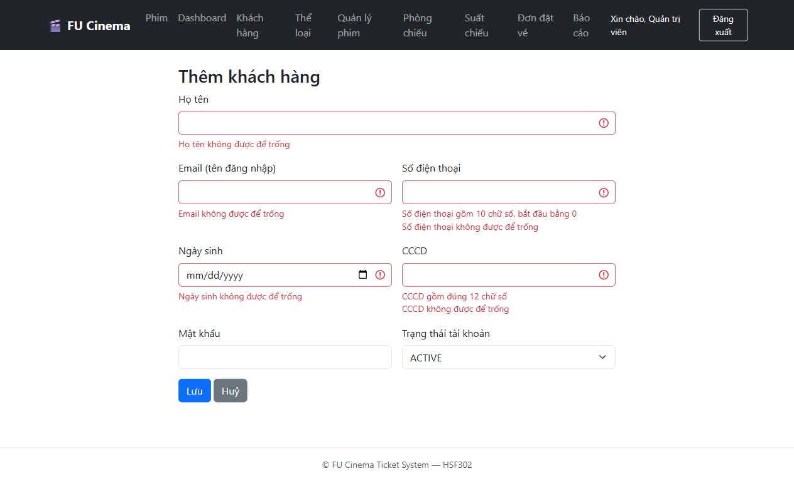

Hồ sơ cá nhân và đổi mật khẩu (Sprint 2: Customer Profile – Issue #16)

TODO 30: Xem và cập nhật hồ sơ cá nhân
- Chụp hình kết quả: Trang /customer/profile hiển thị hồ sơ của khách hàng đang đăng nhập; username chỉ đọc.
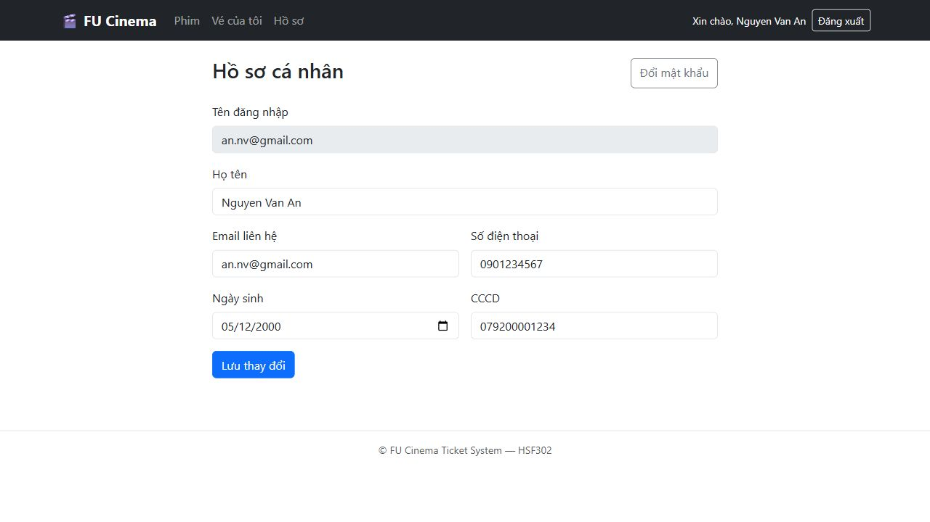
- Commit: 828aecb feat(profile): view and update customer profile (Refs #16)
- Checklist đã hoàn thành:
  - [x] Xây dựng CustomerProfileController với GET/POST /customer/profile; lấy customerId từ SessionUser trong HttpSession để xác định chủ hồ sơ.
  - [x] Triển khai getProfile và updateProfile trong CustomerServiceImpl; controller chỉ gọi service và xử lý lỗi bằng BindingResult, BusinessException.
  - [x] Cho phép sửa họ tên, email liên hệ, số điện thoại, ngày sinh và CCCD; username hiển thị ở trạng thái disabled và được khôi phục từ dữ liệu hệ thống.
  - [x] Kiểm tra dữ liệu qua ProfileForm, tuổi từ đủ 13 và trùng email/số điện thoại/CCCD; loại trừ bản ghi của chính khách hàng.
  - [x] Email liên hệ thay đổi không làm đổi username đăng nhập; cập nhật hồ sơ không thay đổi vai trò, trạng thái hoặc mật khẩu tài khoản.
  - [x] Sau khi lưu, cập nhật displayName trong SessionUser để tên trên menu đồng bộ; redirect về hồ sơ kèm thông báo thành công.
  - [x] Bổ sung kiểm thử cập nhật hồ sơ của phiên đăng nhập, chống giả mạo username, dữ liệu sai, số điện thoại trùng và chặn Guest/Admin.
- Chụp hình kết quả: Cập nhật hồ sơ với số điện thoại đã được sử dụng bị từ chối và giữ dữ liệu đã nhập.
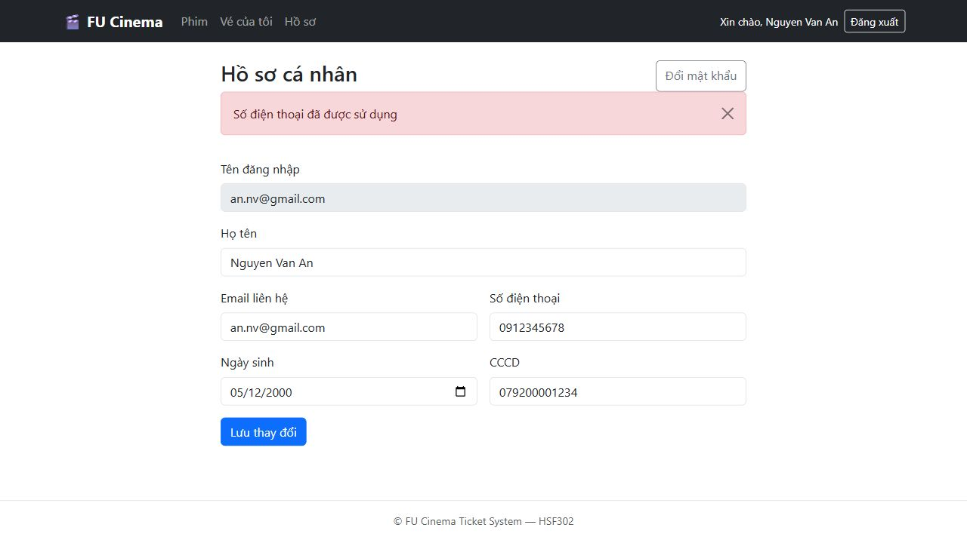

TODO 30: Đổi mật khẩu và kiểm tra an toàn tài khoản
- Chụp hình kết quả: Trang /customer/password gồm mật khẩu hiện tại, mật khẩu mới và nhập lại mật khẩu mới.
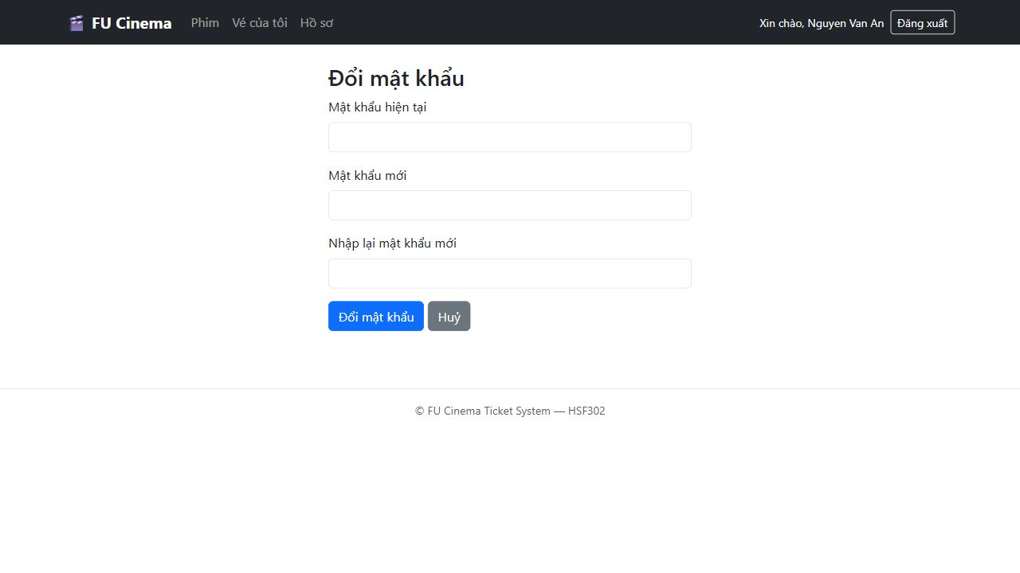
- Commit: 2130660 feat(profile): change password with current password check (Refs #16)
- Commit: a5f8880 docs(profile): add profile and password change screenshots (Refs #16)
- Checklist đã hoàn thành:
  - [x] Xây dựng GET/POST /customer/password với ChangePasswordForm; accountId được lấy từ phiên đăng nhập, không nhận tài khoản đích từ form.
  - [x] Dùng PasswordEncoder.matches để xác minh mật khẩu hiện tại trước khi cập nhật; nhập sai không làm thay đổi hash đã lưu.
  - [x] Mật khẩu mới phải có ít nhất 8 ký tự, gồm chữ hoa, chữ thường và chữ số; các trường mật khẩu không được bỏ trống.
  - [x] Kiểm tra newPassword và confirmPassword trùng nhau tại service; thông báo lỗi rõ ràng nếu xác nhận không khớp.
  - [x] Mã hoá mật khẩu mới bằng BCrypt và lưu trong transaction; thành công redirect về /customer/profile kèm flash message.
  - [x] Bổ sung CustomerProfileControllerTest cho truy cập form, phân quyền, đổi mật khẩu đúng tài khoản, đăng nhập bằng mật khẩu mới và các ca nhập sai.
  - [x] Tái sử dụng AuthInterceptor hiện có để bảo vệ /customer/**; không triển khai lại chức năng đăng nhập/đăng ký của thành viên khác.
- Chụp hình kết quả: Form đổi mật khẩu hiển thị lỗi khi bỏ trống trường bắt buộc hoặc nhập mật khẩu mới không hợp lệ.
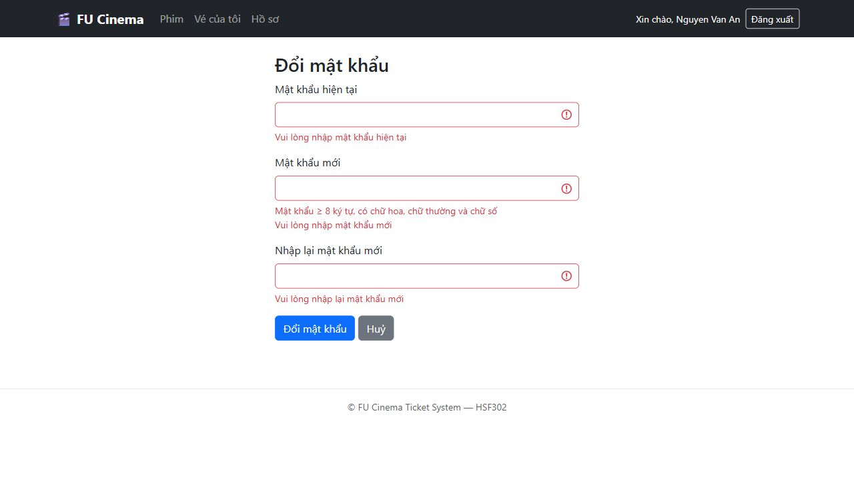

Quản lý Thể loại phim (Sprint 1: Genre Management – Issue #8)

TODO 18: Danh sách, thêm, sửa và xoá thể loại theo quy tắc BR-05
- Chụp hình kết quả: Trang `/admin/genres` hiển thị danh sách toàn bộ các thể loại được sắp xếp theo tên tăng dần, cùng nút "+ Thêm thể loại", "Sửa" và "Xoá".
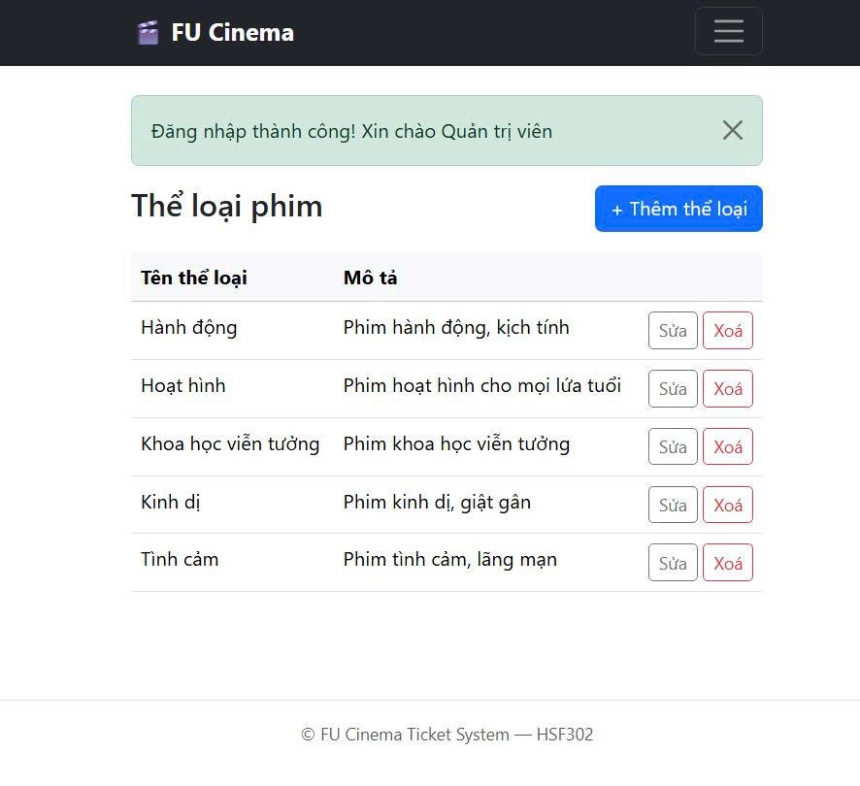
- Chụp hình kết quả: Form thêm mới thể loại tại `/admin/genres/new` và form chỉnh sửa thể loại tại `/admin/genres/{id}/edit`.
- Chụp hình kết quả: Báo lỗi validation khi để trống trường bắt buộc hoặc nhập tên thể loại đã tồn tại (không phân biệt hoa thường).
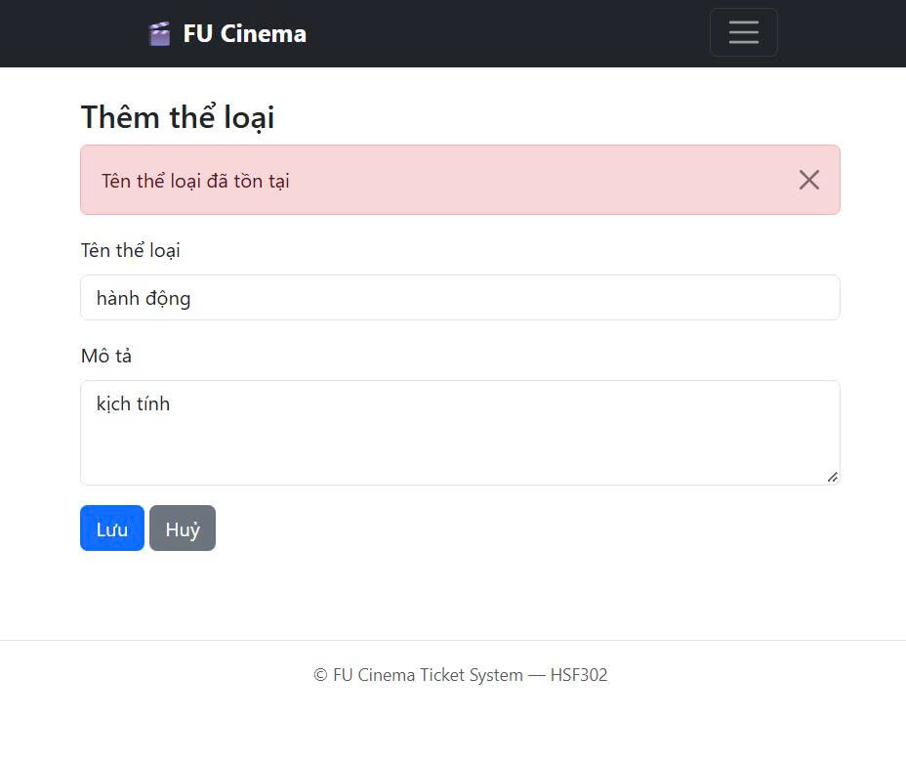
- Chụp hình kết quả: Thực thi BR-05 khi xoá thể loại vẫn còn phim liên kết — bị từ chối và hiển thị thông báo lỗi nghiệp vụ.
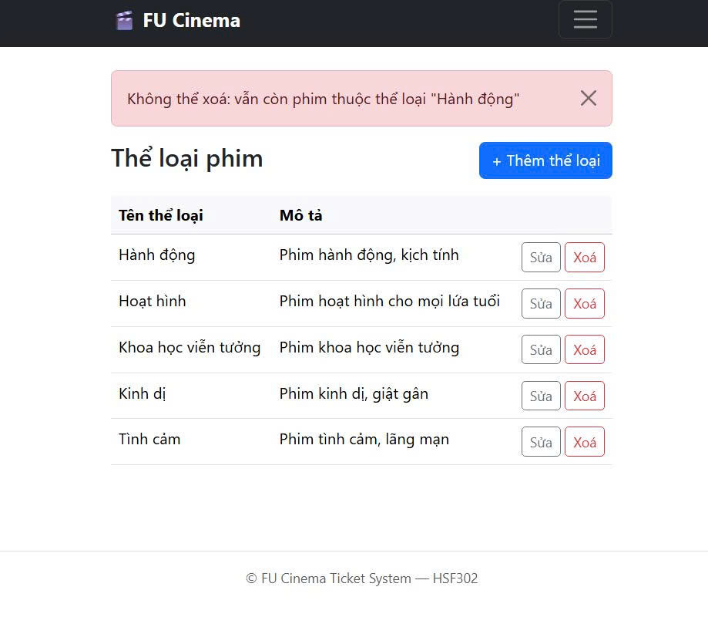
- Chụp hình kết quả: Xoá thành công thể loại chưa có phim nào liên kết (ví dụ thể loại "Khoa học viễn tưởng").
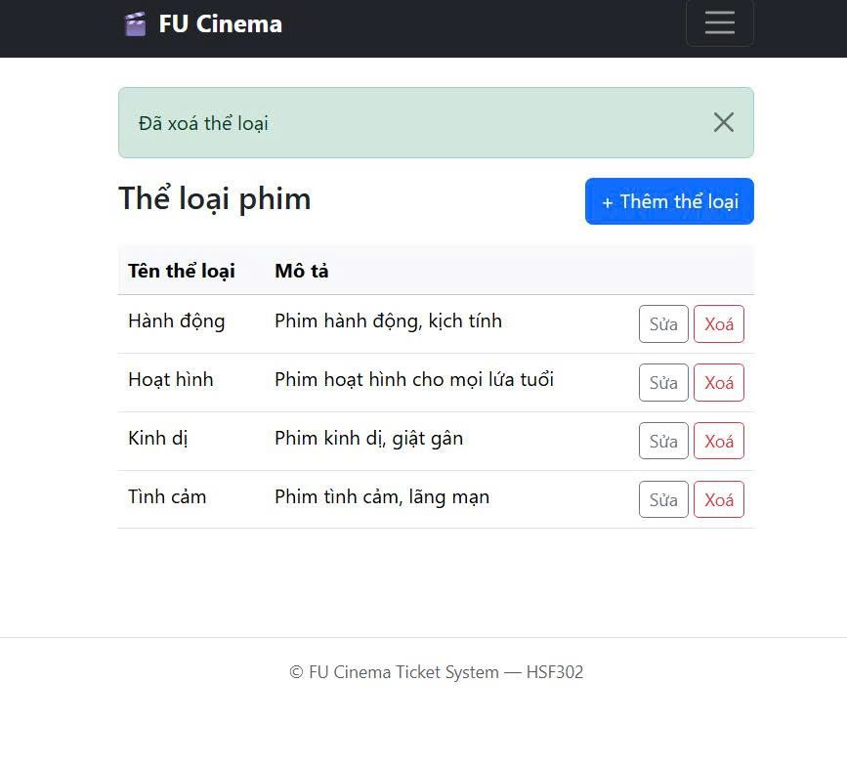
- Commit: b1c6b12 feat(genre): add genre service with duplicate and delete checks (Refs #8)
- Commit: dd4e99c feat(genre): add admin genre pages (Refs #8)
- Commit: cdd9ecd fix(config): support utf-8 encoding and nvarchar for sql server (Refs #8)
- Checklist đã hoàn thành:
  - Tạo GenreForm chứa các trường genreName (@NotBlank, @Size tối đa 50 ký tự) và description (@NotBlank, @Size tối đa 500 ký tự).
  - Xây dựng GenreRepository với derived query existsByGenreNameIgnoreCase, existsByGenreNameIgnoreCaseAndGenreIdNot và findAllByOrderByGenreNameAsc().
  - Triển khai GenreServiceImpl xử lý logic: kiểm tra trùng tên không phân biệt hoa thường (khi sửa có loại trừ chính id hiện tại).
  - Thực thi nghiêm ngặt quy tắc BR-05: Kiểm tra ràng buộc với bảng phim bằng movieRepository.existsByGenre_GenreId(genreId). Nếu còn phim, ném BusinessException chặn xoá và giữ nguyên dữ liệu trong cơ sở dữ liệu.
  - Xây dựng AdminGenreController đầy đủ các endpoint GET /admin/genres, GET/POST /admin/genres/new, GET/POST /admin/genres/{id}/edit, POST /admin/genres/{id}/delete.
  - Đảm bảo controller tuân thủ TECH-02: chỉ gọi qua GenreService, không inject trực tiếp Repository; thao tác ghi sử dụng phương thức POST.
  - Thiết kế giao diện Thymeleaf gồm admin/genres/list.html và admin/genres/form.html dùng chung layout chuẩn, xử lý binding lỗi validation và thông báo flash attributes (success, error).

Quản lý Phim (Sprint 1: Movie Management – Issue #9)

TODO 19: Danh sách phim: tìm kiếm, lọc thể loại/trạng thái, phân trang và sắp xếp
- Chụp hình kết quả: Trang `/admin/movies` hiển thị danh sách phim với thanh tìm kiếm từ khoá, dropdown chọn thể loại, dropdown chọn trạng thái và dropdown chọn tiêu chí sắp xếp.
- Chụp hình kết quả: Lọc phim theo thể loại (ví dụ: "Hoạt hình") và lọc theo trạng thái (ví dụ: "STOPPED").
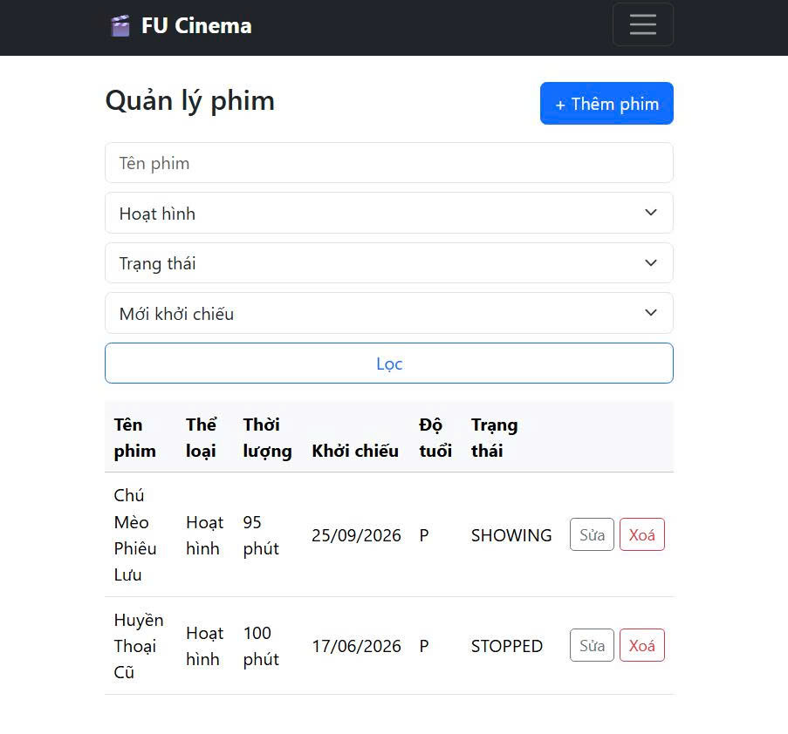
- Chụp hình kết quả: Tìm kiếm phim theo từ khoá kết hợp sắp xếp theo Tên (A→Z) và phân trang dữ liệu.
- Commit: 0017be1 feat(movie): add movie search with genre and status filters (Refs #9)
- Commit: 00e97ff feat(movie): add admin movie list with pagination and sorting (Refs #9)
- Checklist đã hoàn thành:
  - Xây dựng custom query JPQL Q2 trong MovieRepository hỗ trợ tìm kiếm theo tên phim (:kw IS NULL OR LOWER(m.title) LIKE ...), lọc theo genreId tuỳ chọn và danh sách trạng thái status IN :statuses.
  - Tối ưu hóa truy vấn bằng JOIN FETCH m.genre chống lỗi N+1 Hibernate và khai báo countQuery riêng biệt phục vụ phân trang Spring Data JPA.
  - Triển khai phương thức searchForAdmin() trong MovieServiceImpl: chuẩn hoá từ khoá rỗng về null, bảo vệ sắp xếp bằng whitelist các trường hợp lệ (title, releaseDate, duration) chống lỗi SQL injection / PropertyReferenceException.
  - Xây dựng AdminMovieController.list() xử lý tham số GET (kw, genreId, status, sort, page), truyền dữ liệu danh sách phim, danh mục thể loại và trạng thái sang model.
  - Tích hợp component phân trang PageUtils.currentUrlWithoutPage() giúp duy trì các tham số tìm kiếm và bộ lọc khi người dùng chuyển trang.
  - Thiết kế giao diện danh sách phim admin/movies/list.html với badge màu sắc trực quan cho trạng thái và nhãn độ tuổi.

TODO 20: Thêm và chỉnh sửa thông tin phim, xác thực dữ liệu (Validation)
- Chụp hình kết quả: Form thêm phim mới tại `/admin/movies/new` với các trường thông tin đầy đủ và các dropdown nạp sẵn dữ liệu.
- Chụp hình kết quả: Form chỉnh sửa phim tại `/admin/movies/{id}/edit` hiển thị đầy đủ thông tin phim cần cập nhật.
- Chụp hình kết quả: Kiểm tra validation thất bại khi gửi form có trường trống hoặc dữ liệu không hợp lệ.
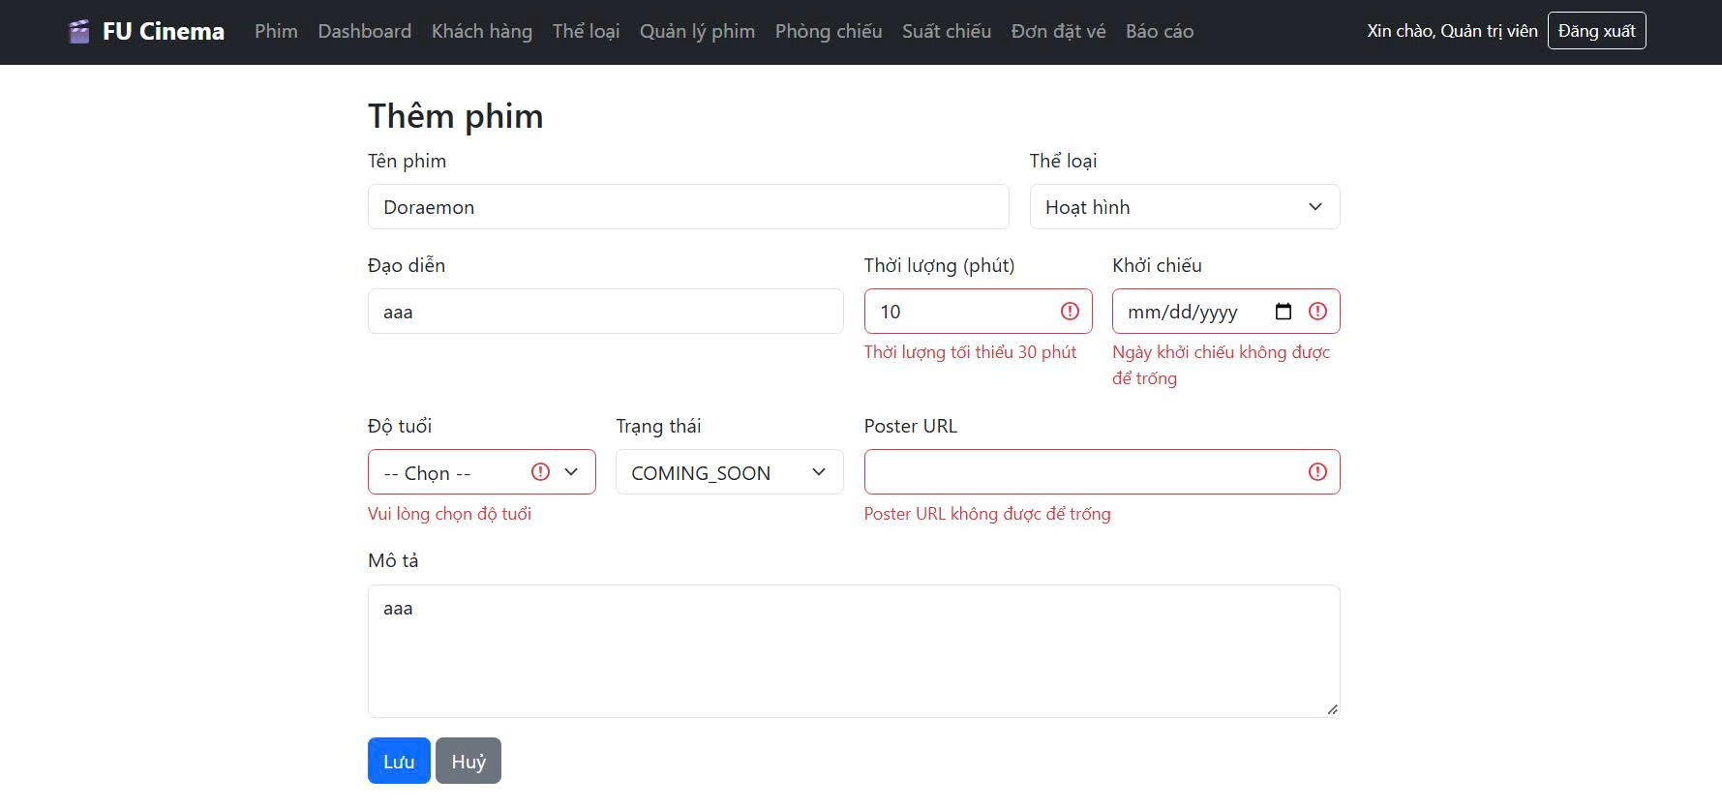
- Commit: d832ab1 feat(movie): add movie form with validation (Refs #9)
- Checklist đã hoàn thành:
  - Xây dựng DTO MovieForm với đầy đủ các annotation Bean Validation: @NotBlank cho title, director, description, posterUrl; @Min(30) @Max(300) cho duration; @NotNull cho releaseDate, ageRating, genreId, status.
  - Cài đặt phương thức create() và update() trong MovieServiceImpl có gắn annotation @Transactional, đồng bộ liên kết với entity Genre thông qua genreRepository.findById().
  - Xây dựng các endpoint GET/POST /admin/movies/new và GET/POST /admin/movies/{id}/edit trong AdminMovieController.
  - Triển khai hàm phụ trợ showForm() nạp lại danh sách thể loại, enum AgeRating, enum MovieStatus khi form gặp lỗi binding (br.hasErrors()) giúp người dùng không bị mất dữ liệu đã điền.
  - Xây dựng giao diện admin/movies/form.html dùng chung cho cả 2 thao tác Thêm và Sửa, định dạng ngày tháng tương thích chuẩn HTML5 input type="date".

TODO 21: Xoá phim và cơ chế xoá mềm (Soft Delete) theo quy tắc BR-06
- Chụp hình kết quả: Thông báo xoá thành công phim chưa có suất chiếu nào (Hard delete).
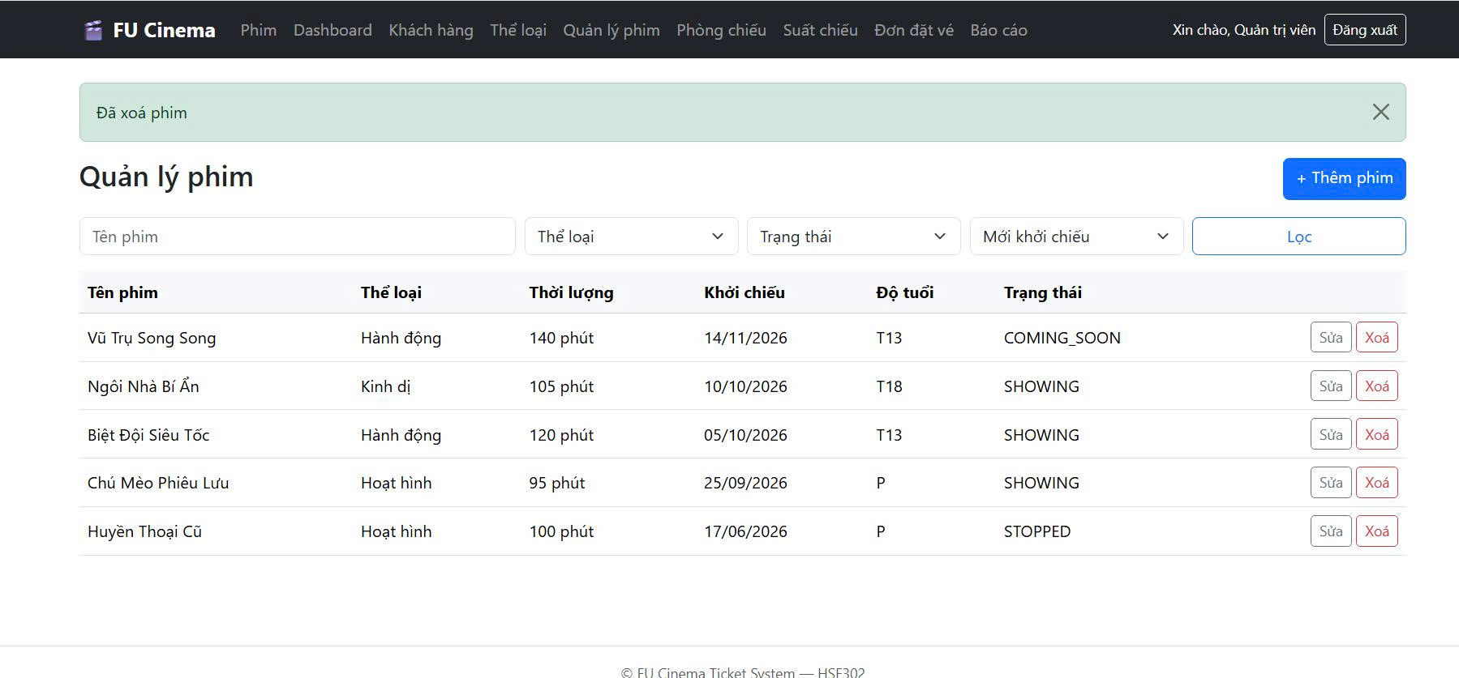
- Chụp hình kết quả: Thực thi quy tắc BR-06 xoá mềm khi xoá phim đã có suất chiếu — chuyển trạng thái sang `STOPPED`.
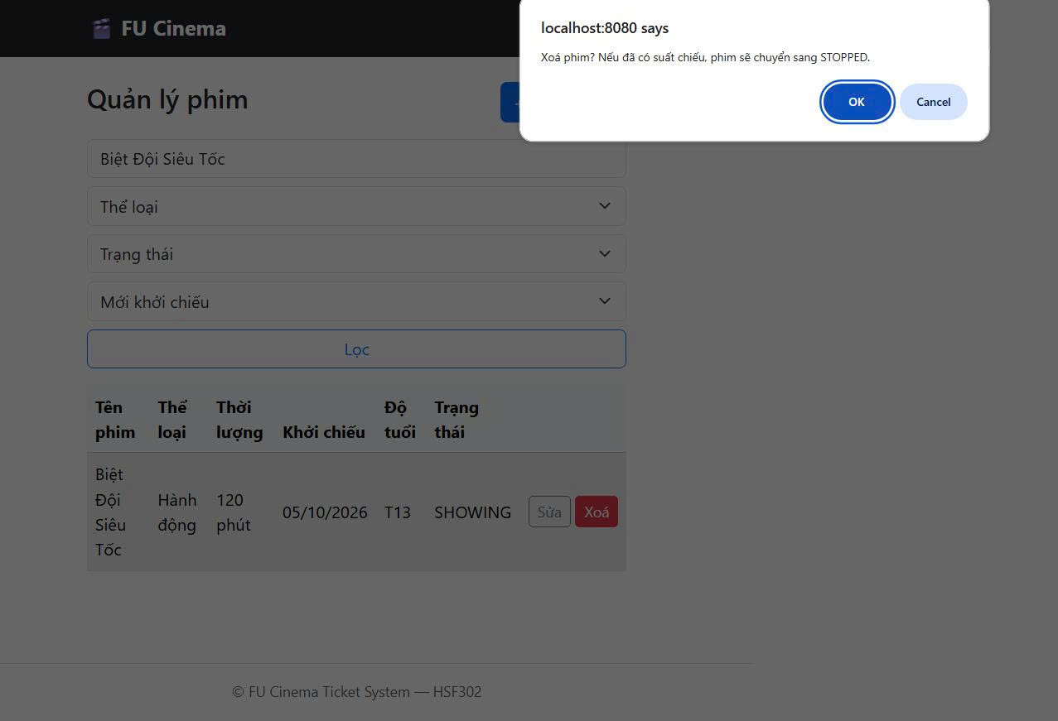
- Commit: e7d24d2 feat(movie): soft delete movie that has showtimes (Refs #9)
- Checklist đã hoàn thành:
  - Triển khai logic xoá phim trong MovieServiceImpl.delete() tuân thủ nghiêm ngặt BR-06:
    - Kiểm tra phim đã có suất chiếu hay chưa thông qua showtimeRepository.existsByMovie_MovieId(movieId).
    - Nếu đã có suất chiếu: thực hiện Soft Delete bằng cách gán movie.setStatus(MovieStatus.STOPPED) và trả về false.
    - Nếu chưa có suất chiếu: thực hiện Hard Delete bằng movieRepository.delete(movie) và trả về true.
  - Xử lý tại AdminMovieController.delete() hiển thị thông báo flash message tương ứng rõ ràng với kết quả xoá cứng hay xoá mềm.
  - Bảo đảm toàn vẹn dữ liệu cho các phân hệ khác: các phim bị soft delete (STOPPED) vẫn giữ nguyên lịch sử đơn đặt vé và báo cáo doanh thu, nhưng tự động bị ẩn khỏi trang chủ khách hàng và danh sách chọn phim tạo suất chiếu (findByStatusNotOrderByTitleAsc).
  - Nút xoá trên giao diện được bảo vệ bằng hộp thoại JavaScript confirm() và gửi qua HTTP POST.

Trang chủ và Chi tiết phim cho Khách hàng (Sprint 2: Home & Movie Detail – Issue #13)

TODO 27: Trang chủ hiển thị danh sách phim đang chiếu / sắp chiếu và tìm kiếm
- Chụp hình kết quả: Trang chủ `/` hiển thị danh sách các phim đang chiếu và sắp chiếu dưới dạng lưới (card poster).
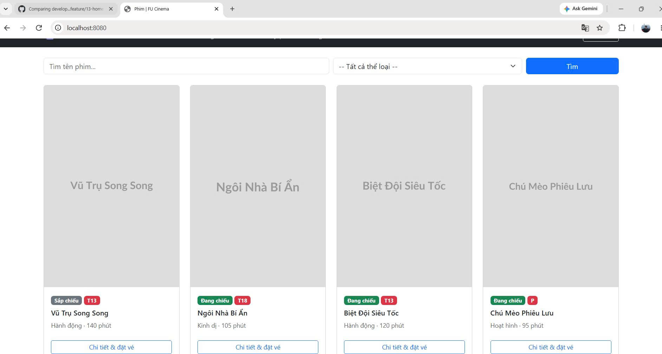
- Chụp hình kết quả: Trang chủ ẩn hoàn toàn các phim có trạng thái STOPPED (ví dụ phim "Huyền Thoại Cũ" không xuất hiện).
- Chụp hình kết quả: Khách hàng tìm kiếm phim theo tên và lọc theo thể loại tại trang chủ.
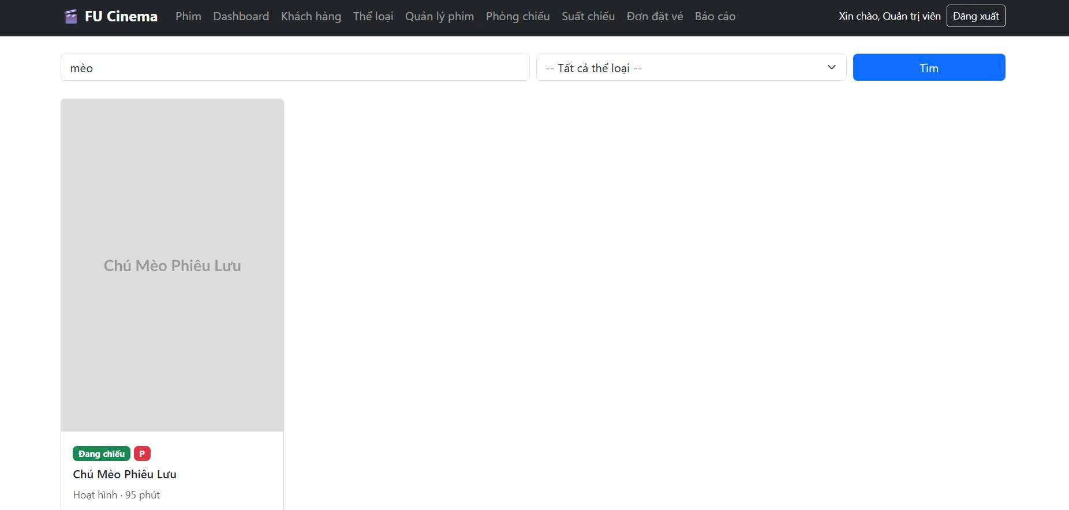
- Commit: 49203ac feat(movie): add home page with showing and coming soon movies (Refs #13)
- Checklist đã hoàn thành:
  - Cài đặt phương thức searchForCustomer() trong MovieServiceImpl: tự động giới hạn chỉ lấy các phim có trạng thái SHOWING hoặc COMING_SOON, loại bỏ hoàn toàn phim STOPPED (BR-06).
  - Sắp xếp danh sách phim trang chủ ưu tiên theo ngày khởi chiếu mới nhất (releaseDate DESC).
  - Xây dựng HomeController.home() map cả 2 đường dẫn / và /movies, hỗ trợ phân trang 12 phim/trang phù hợp với bố cục lưới 4 cột trên màn hình desktop.
  - Thiết kế giao diện index.html thân thiện, hiện đại với responsive Bootstrap grid, thanh tìm kiếm từ khoá kết hợp dropdown lọc thể loại và thanh phân trang.

TODO 27: Trang chi tiết phim, thông tin độ tuổi, đạo diễn và lịch chiếu theo ngày
- Chụp hình kết quả: Trang chi tiết phim `/movies/{id}` hiển thị đầy đủ thông tin phim, poster, đạo diễn, mô tả, nhãn độ tuổi và điểm đánh giá trung bình.
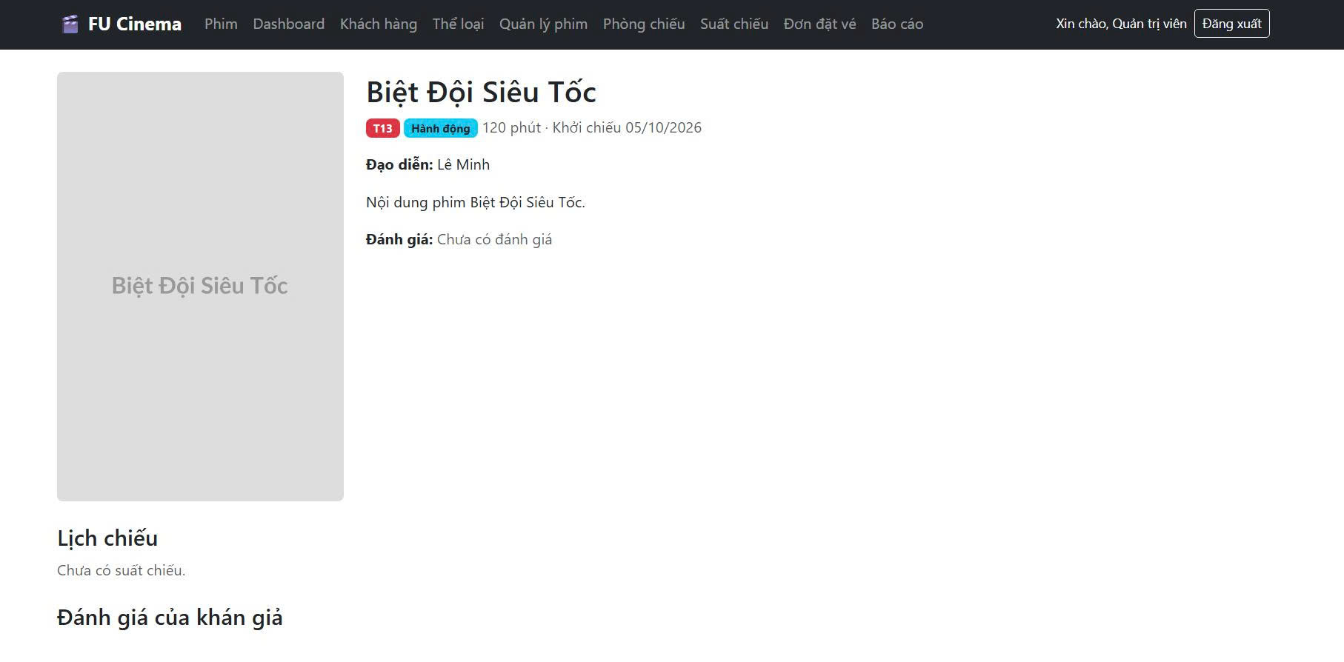
- Chụp hình kết quả: Phần lịch chiếu của phim được gom nhóm trực quan theo từng ngày (chỉ hiển thị các suất chiếu OPEN sắp tới).
- Chụp hình kết quả: Khách vãng lai chưa đăng nhập xem thông tin phim, lịch chiếu và đánh giá công khai của khán giả.
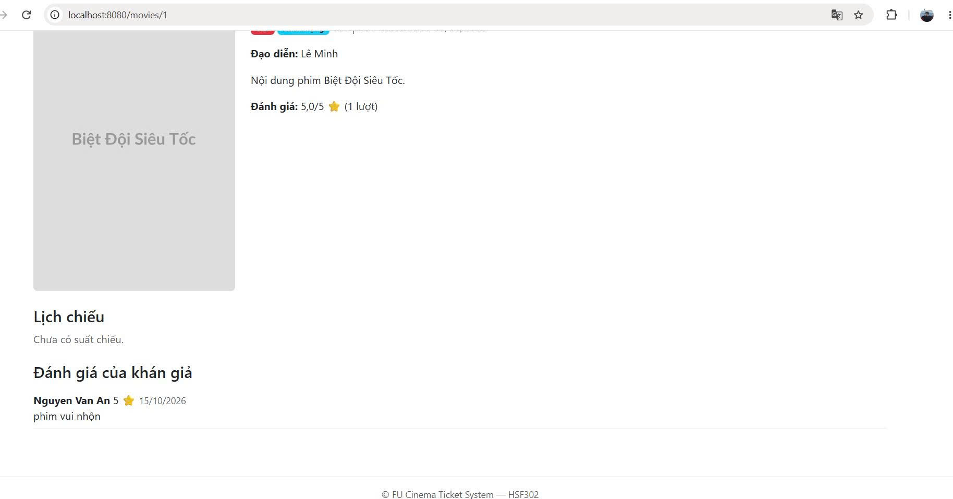
- Commit: a8acb79 feat(movie): add movie detail with upcoming showtimes (Refs #13)
- Checklist đã hoàn thành:
  - Xây dựng phương thức findUpcomingByMovie() trong ShowtimeService sử dụng derived query kèm @EntityGraph(attributePaths = "room") để lấy các suất chiếu OPEN có startTime > now().
  - Triển khai gom nhóm suất chiếu trong HomeController.movieDetail() bằng Java Stream Collectors.groupingBy kết hợp LinkedHashMap bảo toàn thứ tự ngày chiếu tăng dần.
  - Hiển thị điểm số đánh giá trung bình và số lượt đánh giá tổng hợp từ hệ thống review.
  - Cấu hình đường link nút suất chiếu trỏ đến /customer/showtimes/{id}/seats nhằm phối hợp nhịp nhàng với AuthInterceptor bảo vệ luồng đặt vé: yêu cầu người dùng đăng nhập trước khi chọn ghế.
  - Thiết kế giao diện movie-detail.html rõ ràng, trực quan, hỗ trợ xem chi tiết phim mà không phát sinh lỗi lazy loading (open-in-view=false).

Đánh giá phim (Bonus) (Sprint 2: Movie Review – Issue #18)

TODO 31: Đánh giá phim (1–5 sao), nhận xét của khán giả đã xem phim theo BR-16
- Chụp hình kết quả: Khách hàng đã xem phim (như tài khoản An xem suất N-2) thấy form gửi đánh giá và nhận xét trên trang chi tiết phim.
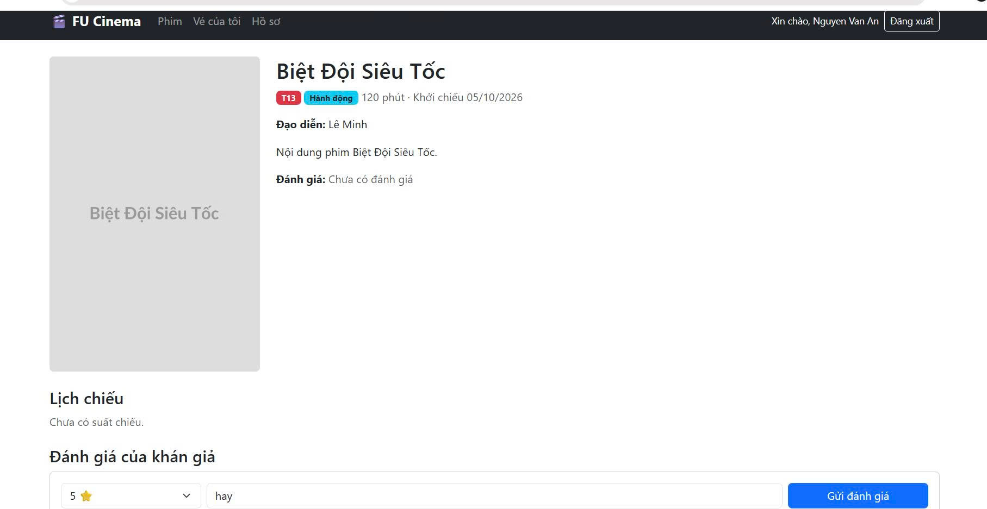
- Chụp hình kết quả: Gửi đánh giá thành công, điểm trung bình và bình luận hiển thị ngay dưới phần đánh giá của khán giả.
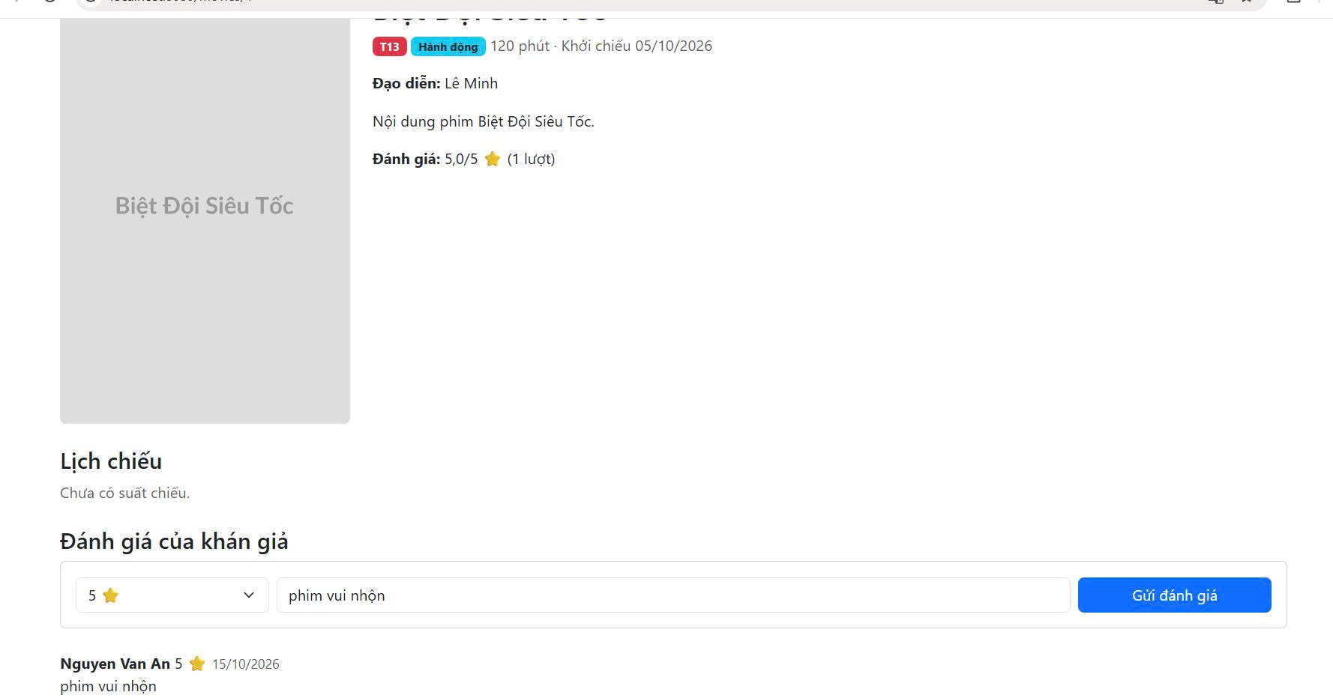
- Chụp hình kết quả: Khách hàng đánh giá lại phim thì hệ thống tự động cập nhật (Upsert) chứ không tạo mới bản ghi trùng lặp.
- Chụp hình kết quả: Khách hàng chưa xem phim hoặc chỉ có đơn huỷ không nhìn thấy form gửi đánh giá (chỉ xem được nhận xét).
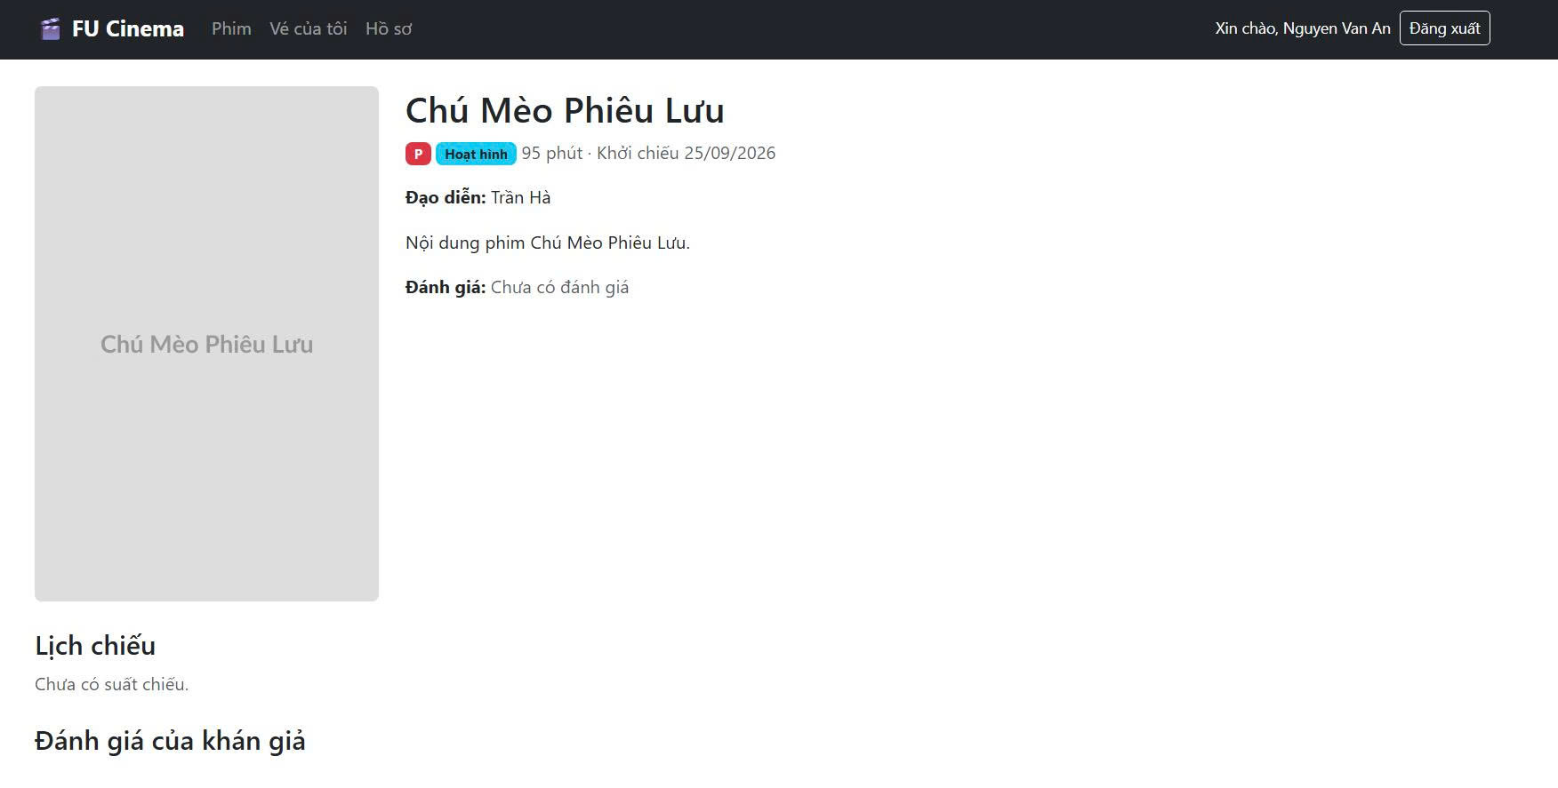
- Commit: 8fbfffc feat(review): add rating summary query (Refs #18)
- Commit: 4d94eb7 feat(review): allow customers who watched to review movie (Refs #18)
- Checklist đã hoàn thành:
  - Thiết kế entity Review với khoá chính kép @EmbeddedId ReviewId (gồm customerId và movieId), đảm bảo toàn vẹn dữ liệu ở mức DB: mỗi khách hàng chỉ có duy nhất 1 review cho mỗi phim.
  - Viết query Q10 trong ReviewRepository sử dụng Interface Projection RatingSummary tính điểm trung bình (AVG(r.rating)) và tổng số đánh giá (COUNT(r)).
  - Viết query Q12 trong BookingRepository.countWatched() kiểm tra xem khách hàng đã xem phim hay chưa (đơn CONFIRMED và suất chiếu có endTime < now()).
  - Triển khai ReviewServiceImpl:
    - canReview(): kiểm tra điều kiện đăng nhập và thoả mãn quy tắc BR-16.
    - save(): kiểm tra bảo mật, nếu đã có review thì cập nhật (rating, comment, reviewDate), nếu chưa thì tạo mới bằng getReferenceById tối ưu hiệu năng.
  - Xây dựng CustomerReviewController nhận POST /customer/movies/{movieId}/review, validate ReviewForm (1–5 sao, comment tối đa 1000 ký tự).
  - Tích hợp giao diện đánh giá mượt mà vào movie-detail.html: hiển thị form khi canReview == true, hiển thị điểm số và danh sách nhận xét sắp xếp theo ngày đánh giá mới nhất.

Quản lý Phòng chiếu & Suất chiếu (Sprint 1: Module D1 - Room & Showtime Management)

TODO 22: Quản lý Phòng chiếu (Room CRUD) và Ràng buộc Nghiệp vụ
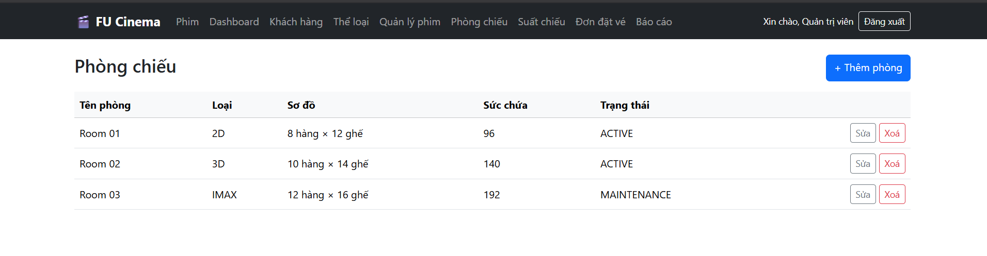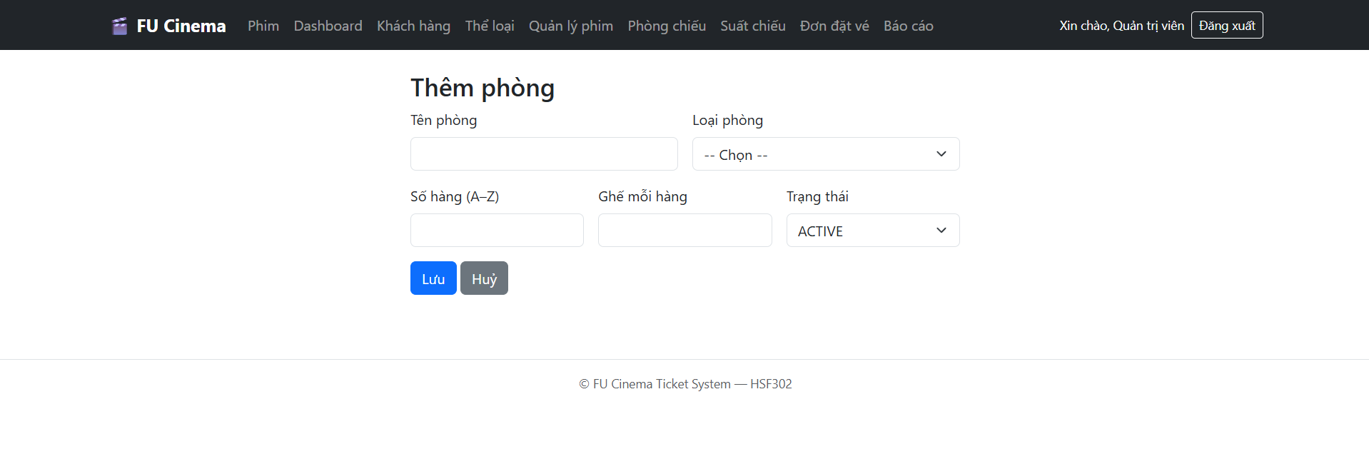
- Commit: 8b19ed3 feat(room): room management (#10) (#31)
- Danh sách công việc đã hoàn thành:
  - Xây dựng RoomForm DTO với đầy đủ chú thích Bean Validation (@NotBlank tên phòng, @NotNull loại phòng, @NotNull @Min(1) số hàng ghế và số ghế mỗi hàng).
  - Cài đặt RoomServiceImpl implements RoomService cung cấp toàn diện các nghiệp vụ: lấy danh sách tất cả phòng, lấy chi tiết phòng theo ID, tạo mới phòng, cập nhật phòng và xóa phòng.
  - Thực thi quy tắc nghiệp vụ BR: Chặn không cho xóa hoặc thu nhỏ/thay đổi kích thước hàng ghế/số ghế của phòng chiếu khi phòng đã phát sinh suất chiếu (Showtime), hiển thị thông báo lỗi rõ ràng tránh sai lệch sơ đồ ghế.
  - Cài đặt AdminRoomController xử lý các route quản trị phòng chiếu: GET /admin/rooms (danh sách), GET /admin/rooms/new (form tạo mới), POST /admin/rooms/save (xử lý lưu kèm validation), GET /admin/rooms/edit/{id} (form chỉnh sửa) và POST /admin/rooms/delete/{id} (xóa phòng an toàn với flash attribute).
  - Xây dựng giao diện hoàn chỉnh bằng Thymeleaf kế thừa layout chung (th:replace):
    - templates/admin/rooms/list.html: Bảng hiển thị thông tin phòng chiếu (Mã phòng, Tên phòng, Loại phòng, Tổng số ghế = rows × cols, Trạng thái) kèm các nút Thao tác (Sửa, Xóa).
    - templates/admin/rooms/form.html: Form nhập liệu trực quan với dropdown chọn RoomType (STANDARD, VIP, DELUXE, IMAX), ô nhập số hàng và số ghế tự động tính toán tổng số ghế.

TODO 23: Quản lý Lịch chiếu & Thuật toán Kiểm tra Trùng lịch (Showtime Scheduling & Overlap Validation)
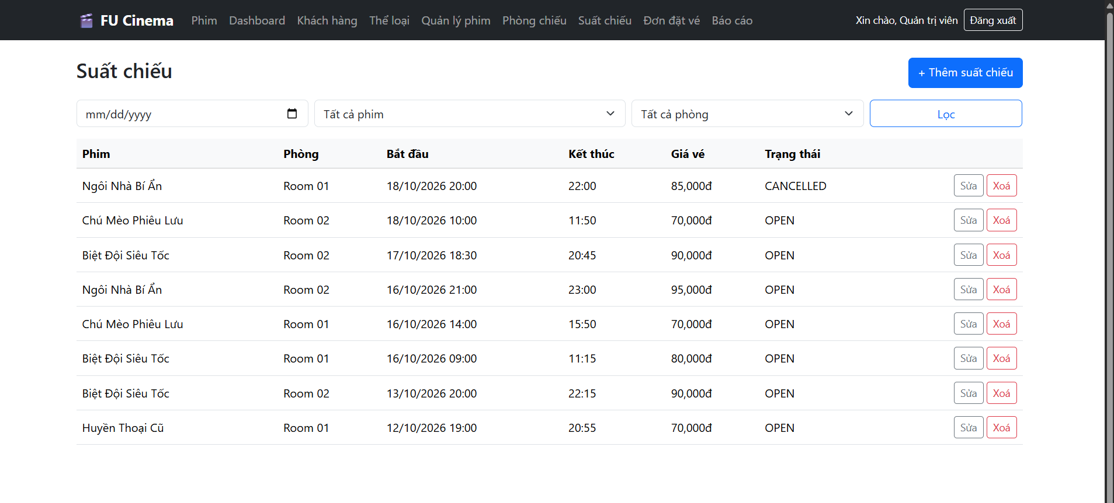
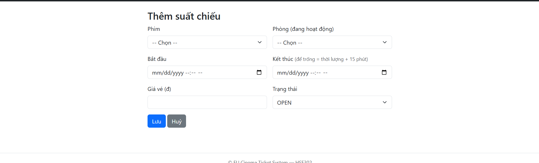
- Commit: 9087a85 feat(showtime): showtime scheduling with overlap validation (#11) (#37)
- Danh sách công việc đã hoàn thành:
  - Xây dựng ShowtimeForm DTO với ràng buộc Bean Validation và cơ chế tự động gợi ý/tính toán giờ kết thúc (endTime) dựa trên startTime và thời lượng (durationInMinutes) của bộ phim.
  - Cài đặt ShowtimeServiceImpl implements ShowtimeService tích hợp thuật toán kiểm tra ràng buộc thời gian nghiêm ngặt:
    - Quy tắc nghiệp vụ BR-07: startTime phải lớn hơn thời điểm hiện tại và endTime phải lớn hơn startTime.
    - Quy tắc nghiệp vụ BR-08: Kiểm tra trạng thái hợp lệ của phòng chiếu (RoomStatus.ACTIVE) và bộ phim phải có trạng thái đang chiếu/sắp chiếu (MovieStatus.NOW_SHOWING hoặc COMING_SOON).
    - Quy tắc nghiệp vụ BR-09: Chặn hoàn toàn tình trạng trùng lịch chiếu trong cùng một phòng bằng truy vấn Custom Query Q3 (tối ưu khoảng thời gian giao nhau: startA < endB AND endA > startB).
  - Cài đặt AdminShowtimeController phục vụ quản trị viên: GET /admin/showtimes (hỗ trợ lọc theo movieId, roomId, showDate), GET /admin/showtimes/new, POST /admin/showtimes/save (xử lý validation và thông báo trùng lịch chi tiết), GET /admin/showtimes/edit/{id} và POST /admin/showtimes/delete/{id}.
  - Xây dựng SeatMap DTO và hàm render ma trận ghế theo thời gian thực (tính toán trạng thái ghế ĐÃ ĐẶT / CÒN TRỐNG và gán mã ghế chuẩn A1, A2,... F10).
  - Xây dựng hệ thống giao diện Thymeleaf quản trị suất chiếu:
    - templates/admin/showtimes/list.html: Danh sách suất chiếu kèm bộ lọc tiện lợi, hiển thị tên phim, phòng, thời gian bắt đầu - kết thúc, giá vé cơ bản và trạng thái suất chiếu.
    - templates/admin/showtimes/form.html: Form tạo và sửa suất chiếu với trường nhập ngày giờ (datetime-local), tự động cập nhật thời gian kết thúc và báo lỗi validation rõ ràng.

Đặt vé trực tuyến & Chọn ghế (Sprint 2: Module D2 - Customer Seat Selection & Booking)

TODO 28: Chức năng Chọn ghế theo Sơ đồ & Tạo Đơn đặt vé (Seat Map & Booking Flow)
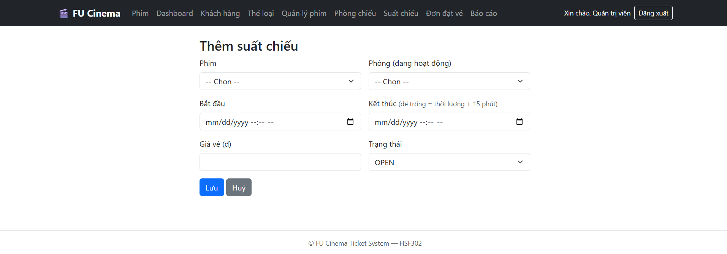

- Commit: 25df63a, 2cec85f feat(booking): add customer booking controller and seat selection handler (Branch feature/14-seat-booking)
- Danh sách công việc đã hoàn thành:
  - Xây dựng CustomerBookingController xử lý quy trình đặt vé phía khách hàng: GET /booking/showtime/{id}/seats hiển thị sơ đồ ghế và POST /booking/create tiếp nhận danh sách ghế đã chọn.
  - Hiện thực thuật toán sinh ma trận ghế (Seat Matrix) hiển thị trực quan lên giao diện web:
    - Đọc cấu trúc số hàng (rowCount) và số ghế (colCount) từ Room để vẽ lưới ghế trực quan kèm màn hình tượng trưng (Screen).
    - Phân loại trực quan từng loại ghế: Ghế Thường (STANDARD - màu xám/xanh), Ghế VIP (hàng ghế trung tâm - màu vàng/cam với phụ thu) và Ghế Đôi (COUPLE).
    - Kiểm tra và đánh dấu ghế đã được bán (isBooked = true) dựa trên danh sách Ticket đã thanh toán/giữ chỗ của suất chiếu để vô hiệu hóa (disabled), ngăn chặn khách click chọn.
  - Thực thi các quy tắc nghiệp vụ đặt vé cốt lõi:
    - Quy tắc nghiệp vụ BR-10: Giới hạn số lượng ghế tối đa khách hàng được phép chọn trong một lần đặt (tối đa 8 ghế/đơn hàng) nhằm ngăn chặn tình trạng ôm vé/đầu cơ.
    - Quy tắc nghiệp vụ BR-11: Tự động tính toán tổng tiền vé (Total Amount) chính xác phía Server-side dựa trên giá vé cơ bản của suất chiếu (basePrice) cộng với phụ thu loại ghế (seat surcharge).
    - Quy tắc nghiệp vụ BR-12: Ngăn chặn xung đột đặt vé đồng thời (Race Condition) khi 2 khách hàng cùng chọn một ghế tại cùng một thời điểm thông qua cơ chế Transaction và xác thực ghế trống trước khi ghi nhận đơn đặt vé.
  - Xây dựng giao diện mẫu sơ đồ ghế thân thiện templates/customer/seats.html tương thích hoàn hảo trên cả máy tính và thiết bị di động:
  - Hiển thị tóm tắt thông tin suất chiếu: Tên phim, định dạng phòng, ngày chiếu và khung giờ chiếu.
  - Hiển thị bảng chú thích màu sắc ghế (Ghế trống, Ghế đang chọn, Ghế VIP, Ghế đã có người đặt).
  - Khu vực tóm tắt đơn hàng động: Liệt kê danh sách mã ghế vừa chọn (ví dụ: C5, C6), tổng tiền tạm tính và nút Xác nhận đặt vé chuyển hướng sang bước thanh toán.

Module Booking và Report — Công việc thành viên E
Thành viên thực hiện: Nguyễn Hữu Hiếu — DE200046 — thành viên E. Phạm vi: issue #12 (TODO 24–25), issue #17 (TODO 26), issue #15 (TODO 29).

TODO 24–25 — Quản lý đơn đặt vé Admin
Issue #12 • TODO 24–25 • PR #26
Thành viên E triển khai AdminBookingController, BookingServiceImpl và hai trang admin/bookings/list.html, detail.html; tái sử dụng Q5/Q6 trong BookingRepository.
  - Lọc trạng thái, ngày đặt, tên/email/SĐT; phân trang, giữ bộ lọc, sắp ngày đặt giảm dần.
  - Kiểm tra từ ngày ≤ đến ngày; dùng khoảng [from 00:00, to + 1 ngày 00:00).
  - Chi tiết đủ khách, phim, phòng, giờ, ghế, tiền; Q5 JOIN FETCH tránh lỗi lazy, ID thiếu trả 404.
  - Confirm chỉ PENDING → CONFIRMED; cancel cho PENDING/CONFIRMED → CANCELLED.
  - Service từ chối trạng thái không hợp lệ; thao tác ghi có transaction và dùng POST.
  - Nút theo trạng thái, flash message; kiểm tra F5 giữ dữ liệu và POST lặp bị từ chối.
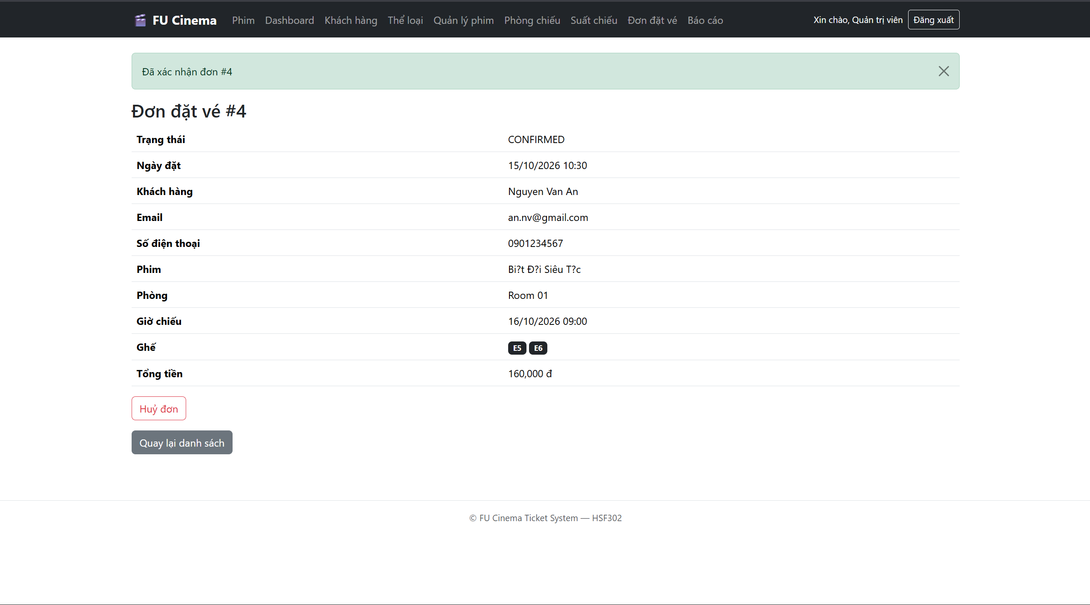
Hình 1. Đơn #4 đã CONFIRMED, có thông báo thành công và chỉ còn nút huỷ.
Ảnh chụp trước khi sửa Unicode nên tên phim còn dấu “?”. Sau đó thành viên E bổ sung @Nationalized cho text Movie và script đổi cột sang nvarchar, phục hồi seed có điều kiện. Đã đối chiếu SSMS và xác nhận tên phim trên web đúng dấu.

TODO 26 — Báo cáo doanh thu và dashboard
Issue #17 • TODO 26 • PR #34
ReportServiceImpl, ReportResult, AdminReportController và admin/report.html cung cấp báo cáo theo khoảng ngày, mặc định đầu tháng đến hôm nay. Q7/Q8 được tái sử dụng từ repository nền tảng.
  - Chỉ tính CONFIRMED; bao gồm trọn ngày cuối, kiểm tra ngày thiếu/đảo ngược.
  - Bảng phim giảm dần doanh thu; đơn mới nhất trước; tổng đơn/vé/tiền và dòng tổng.
  - Thông báo kỳ rỗng, lỗi ngày; giữ ngày nhập và kiểm thử giao diện/phân quyền.
  - Dashboard đếm phim SHOWING, khách, đơn PENDING, suất OPEN hôm nay theo phòng.
  - Q11 hiển thị cả phòng không có suất; số trên web được đối chiếu SQL Server.
DashboardService gom truy vấn thống kê vì các implementation service module khác chưa đủ tại thời điểm phát triển; controller vẫn chỉ gọi service, không gọi repository.
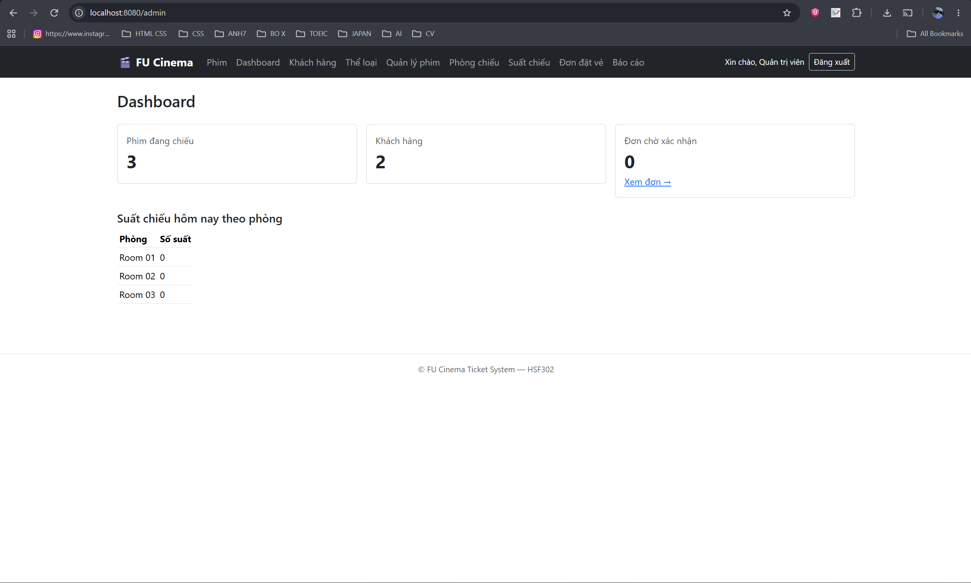
Hình 2. Dashboard: 3 phim đang chiếu, 2 khách hàng, 0 đơn chờ; 3 phòng không có suất hôm nay.
Đã kiểm tra trên web: kỳ có dữ liệu, cùng một ngày, kỳ rỗng, ngày đảo ngược, tổng và thứ tự, đối chiếu dashboard với SQL và chặn truy cập sai vai trò.

TODO 29 — Lịch sử và huỷ đơn Customer
Issue #15 • TODO 29 • PR khôi phục #41
CustomerBookingController và hai trang customer/bookings.html, booking-detail.html sử dụng lại BookingServiceImpl đã tích hợp. Phần E chỉ thêm history/detail/cancel; không thêm luồng chọn ghế/tạo vé của D.
  - customerId chỉ lấy từ session; lịch sử chỉ có đơn mình, lọc trạng thái, phân trang, mới nhất trước.
  - Chi tiết đủ thông tin; ID thiếu hoặc thuộc khách khác đều trả 404.
  - POST huỷ kiểm tra chủ đơn, trạng thái và thời hạn tại service, có transaction.
  - PENDING/CONFIRMED được huỷ khi còn ít nhất 2 giờ; đúng 2 giờ vẫn được phép.
  - Từ chối huỷ lặp, suất đã chiếu, còn dưới 2 giờ hoặc đơn khách khác; F5 giữ trạng thái.
  - Anonymous chuyển login, Admin bị chặn khỏi route Customer; không tin customerId từ form.
Mốc 2 giờ theo solution đã được thống nhất trong quá trình làm; khác mốc 60 phút đang ghi trong issue. Quyết định và bộ test ranh giới thời gian được ghi rõ trong PR.
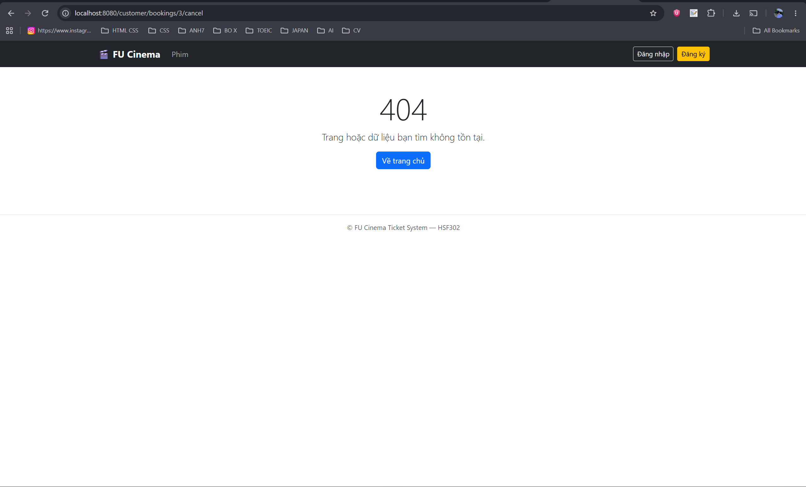
Hình 3. Trang 404 tại đường dẫn Customer booking khi kiểm tra quyền truy cập đơn.
Ảnh không thể hiện HTTP method/danh tính phiên; kết quả chống IDOR cho GET/POST được xác minh thêm bằng integration test và kiểm thử thủ công.

Kiểm thử và bàn giao phần việc thành viên E

Kiểm thử tự động và thủ công
Môi trường: Java 21, Spring Boot 4.1.1, Maven Wrapper, Spring Data JPA, Thymeleaf và SQL Server. Test tự động dùng H2 riêng để không thay đổi dữ liệu demo SQL Server.
Lệnh kiểm tra: .\mvnw.cmd -B -ntp verify
Bộ test | Phạm vi
BookingAdminIntegrationTest | Bộ lọc, chi tiết, trạng thái, lưu DB, POST, render HTML và phân quyền Admin.
ReportIntegrationTest | CONFIRMED-only, khoảng ngày, tổng tiền/vé/đơn, thứ tự, dashboard, render và quyền truy cập.
CustomerBookingIntegrationTest | Lịch sử, lọc/phân trang, session identity, quyền sở hữu, lưu trạng thái và POST huỷ.
CustomerCancellationBoundaryTest | Trước, đúng và sau giới hạn 2 giờ với thời gian cố định.
Lần verify bản khôi phục TODO 29 trên develop d24a040 đạt 83 test, 0 failure, 0 error, 0 skipped. Đây là tổng test dự án, gồm test của các thành viên khác. Test mới kiểm tra luồng chọn ghế → đặt vé → mở chi tiết Customer, giữ nguyên controller/service đặt vé của D.
Thành viên E đã kiểm tra trên web lọc/chi tiết đơn, xác nhận và huỷ, dữ liệu sau F5, POST lỗi, báo cáo và dashboard đối chiếu SQL, lịch sử Customer, chống xem/huỷ đơn người khác và phân quyền. Phân trang dữ liệu lớn được kiểm tra bằng fixture tự động.

Pull Request bàn giao
Issue #12 — quản lý đơn Admin: https://github.com/dvtrug/HSF302_FALL26_Assignment1/pull/26
Issue #17 — báo cáo và dashboard: https://github.com/dvtrug/HSF302_FALL26_Assignment1/pull/34
Issue #15 — lịch sử và huỷ đơn Customer: https://github.com/dvtrug/HSF302_FALL26_Assignment1/pull/41
PR #41 khôi phục TODO 29 sau revert #39, base develop; chỉ thêm hai view Customer, hai file test và ảnh. Giữ nguyên code đặt vé của D trong #40. Commit khôi phục: 15f1442, fd69ba9.

Quy trình và phối hợp nhóm
Tách nhánh theo issue; commit Conventional Commits có Refs; push nhánh feature; PR có What & Why, How to test, Screenshots, Checklist và Closes. Không commit cấu hình DB riêng. Reviewer khác tác giả cần kiểm tra, approve và chạy lại verify; đồng bộ develop mới nhất trước khi merge PR còn mở.
Kết quả: hoàn thành phần code được giao cho thành viên E gồm TODO 24, 25, 26, 29; tái sử dụng nền tảng chung, giữ nghiệp vụ tại service và bổ sung kiểm thử cùng bằng chứng bàn giao.

